ЗМІСТ

Вступ 8

1 Задача обліку товарів та послуг з використанням QR-кодів 9

1.1 Соціальний облік товарів 9

1.2 Технологія QR-кодування 9

1.2.1 Використання QR-кодів 10

1.2.2 Загальна технічна інформація 11

1.3 Огляд апаратно-програмних засобів для роботи зі QR-кодами 12

1.4 Використання технології QR-кодування у бізнес процесі продажу товарів 12

1.5 Завдання на розробку програмного забезпечення 14

1.5.1 Функціональні вимоги 14

1.5.2 Нефункціональні вимоги 18

1.5.3 Формулювання завдання 19

2 Розробка підходу для вирішення завдання 22

2.1 Схема вирішення завдання 22

2.2 Огляд методів теорії розпізнавання образів 22

2.2.1 Історія виникнення штучних систем автоматичного розпізнавання і їх реалізації 23

2.2.2 Основні визначення теорії розпізнавання образів 25

2.2.3 Загальна характеристика задач розпізнавання образів та їх типи 27

2.3 Використання нейронних мереж для розпізнавання образів 28

2.4 Висновки до розділу 32

3 Розробка алгоритмічного забезпечення для вирішення задачі обліку товарів та послуг з використанням QR-кодів 34

3.1 Огляд технологій для вирішення завдань 34

3.1.1 Операційна система Windows Phone 8 34

3.1.2 Технологія соціальних мереж 35

3.1.3 Windows Azure 36

3.1.4 Функціональні структури 38

3.2 Опис програмного забезпечення за допомогою мови UML 40

3.2.1 Розробка діаграм послідовності та діяльності 40

3.2.2 Розробка діаграм розгортування 44

3.2.3 Діаграма класів та діаграма пакетів 45

3.3 Інформаційно-логічна схема 47

3.4 Інструкція користувача 48

4 Використання розробленного програмного забезпечення 49

4.1 Вхідна та вихідна інформація 49

4.2 Аналіз отриманих результатів 49

5 Охорона праці і навколишнього середовища 51

5.1 Загальні питання охорони праці 51

5.2 Характеристика умов праці 54

5.3 Метеорологічно-фізичні умови праці 58

5.3.1 Мікроклімат виробничого приміщення 58

5.3.2 Освітлення 58

5.3.3 Шум і вібрація 60

5.4 Характеристика електротехнічних умов 61

5.4.2 Конструктивні заходи захисту 61

5.4.3 Схемно-конструктивні засоби захисту 62

5.5 Ергономічні вимоги 63

5.6 Пожежобезпека 64

5.7 Охорона навколишнього середовища 66

6 Економічне обгрунтування науково-дослідницької роботи 67

6.1 Вступ 67

6.2 Обґрунтування мети і завдання дослідження 67

6.3 Оцінка рівня науково-технічного ефекту роботи 68

6.4 Розрахунок кошторису витрат на проведення науково-дослідної роботи в лабораторних умовах 70

6.6 Оцінка соціально-економічного ефекту НДР 76

Список джерел інформації 78

Додаток А 81

Додаток Б 82

# Перелік позначень та скорочень

БД – база даних;

ПЗ – програмне забезпечення;

ПС – програмна система;

СУБД – система керування базами даних;

SQL – Structured Query Language;

UML – Unified Modeling Language;

# Вступ

Зараз мобільний телефон це не просто іграшка або апарат для телефонних дзвінків, це багатофункціональний пристрій, який одночасно, крім телефонування, виконує роль фотоапарату, відеокамери, музичного центру. Підключення інтернету в телефоні тільки збільшує його функціонал, створюючи системи, які використовують функції телефону для зв’язку з інтернет сервісами. Ця комбінація робить облік товарів засобами соціальних мереж актуальною, бо це спрощує доступ до думок людей щодо товарів лише за допомогою мобільного телефону, який завжди поруч. Думки людей про товари висловлюються у вигляді коментарів та рейтингових оцінок.

Мета дипломної роботи є розробка програмного забезпечення для обліку товару засобами соціальних мереж. Це дозволить користувачам перевіряти товари та шукати їх по QR-коду. Для розпізнавання QR-коду не потрібно мати якесь особливе обладнання, таке як: інфрачервоні сканери, відео сканери та інше. Необхідно лише мати камеру телефона або зображення QR-коду у пам’яті телефона. Важливою частиною роботи є не просто пошук товарів, а й розповсюдження користувацьких відгуків щодо товарів, які представляються у вигляді коментарів та рейтингових оцінок. Це дозволить зацікавленим сторонам мати актуальну думку споживачів щодо товарів і для цього не потрібно наймати соціологів для опросів споживачів.

ПЗ буде розроблятися для платформи Windows Phone 8, але це не є обмеженням, бо готовий продукт легко можно портувати на інші мобільні платформи, такі як Android чи iOS. БД товарів розташується на Windows SQL Server.

# 1 Задача обліку товарів та послуг з використанням QR-кодів

## Соціальний облік товарів

У XXI столітті небувалого розвитку досягли соціальні мережі, за допомогою яких поширюється інформація. Наприклад, станом на 04.10.2012 кількість користувачів соціальної мережі Facebook досягло одного мільярда акаунтів [24]. Соціальний облік товарів передбачає розповсюдження інформації куплених у реальних магазинах товарів у зареєстрованій соціальній мережі. Серед інформації можна виділити ціну, вказати магазин та дізнатися з якого куточка Землі ця інформація надійшла.

## 1.2 Технологія QR-кодування

QR-код (quick response code) - двовимірний QR-код, розроблений і представлений японською компанією «Denso-Wave» в 1994 році.

Величезна популярність штрих-кодів в Японії призвела до того, що обсяг інформації, зашифрованої в ньому, незабаром перестав влаштовувати індустрію. Японці почали експериментувати з новими способами кодування невеликих обсягів інформації в графічній картинці.

На відміну від старого штрих-коду, який сканують тонким променем, QR-код визначається сенсором як двовимірне зображення. Три квадрата в кутах зображення і менші синхронізуючи квадратики по всьому коду дозволяють нормалізувати розмір зображення і його орієнтацію, а також кут, під яким сенсор відноситься до поверхні зображення. Точки переводяться в двійкові числа з перевіркою по контрольной сумі.

Основна перевага QR-коду - це легке розпізнавання скануючим обладнанням (в тому числі і фотокамерою мобільного телефону), що дає можливість використання в торгівлі, виробництві, логістиці.

Максимальна кількість сімволів, Які поміщаються в один QR-код:

* цифри - 7089;
* цифри і букви (включаючи) - 4296;
* двійковий код - 2953 байт;
* ієрогліфи - 1817.

Хоча термін «QR-code» є зареєстрованим товарним знаком «DENSO Corporation», використання кодів не обкладається ніякими ліцензіонними відрахуваннями, а самі вони описані і опубліковані в якості стандартів ISO.

Специфікація QR-коду не описує формат даних. Найбільш популярні програми перегляду QR-кодів підтримують такі формати даних: URL, Закладка в браузер, Email (з темою листа), SMS на номер (c темою), MeCard, vCard, географічні координати.

Також деякі програми можуть розпізнавати GIF, JPG, PNG або MID файли менше 4 КБ і зашифрований текст, але ці формати не отримали популярності**.**

### 1.2.1 Використання QR-кодів

QR-коди найбільше поширені в Японії, країні, де штрих-коди користувалися такою великою популярністю, що обсяг інформації, зашифрованої в коді, незабаром перестав влаштовувати індустрію. Вже на початку 2000 року QR-коди отримали настільки широке поширення в Японії, що їх можна було зустріти на великій кількості плакатів, упаковок і товарів, там подібні коди наносяться практично на всі товари, що продаються в магазинах, їх розміщують у рекламних буклетах і довідниках. За допомогою QR-коду навіть організовують різні конкурси та рольові ігри.

Провідні японські оператори мобільного зв'язку спільно випускають під своїм брендом мобільні телефони з вбудованою підтримкою розпізнавання QR-коду [3].

В даний час QR-код широко поширений у країнах Азії (особливо в Японії), поступово розвивається в Європі та Північній Америці. Найбільше визнання він отримав серед користувачів мобільного зв'язку - встановивши програму-розпізнавач, абонент може моментально заносити в свій телефон текстову інформацію, додавати контакти в адресну книгу, переходити по web-посиланнях, відправляти SMS-повідомлення і т. д.

Як показало дослідження, проведене компанією comScore в 2011 році, 20 млн жителів США використовували мобільні телефони для сканування QR-кодів [4].

У Японії та Австрії QR-коди також використовуються на цвинтарях і містять інформацію про небіжчика.

QR-коди активно використовуються музеями, а також і в туризмі. Наприклад, у Львові (Україна), об'єднання бізнесменів «Туристичний рух Львова» розмістило QR-коди більше ніж на 80 туристичних об'єктах. Це дозволяє індивідуальним туристу легко орієнтуватися в місті, навіть не знаючи української мови, так як QR-коди встановлені на декількох мовах.

### 1.2.2 Загальна технічна інформація

Найменший QR-код (версія 1) має розмір 21 × 21 піксель (без урахування полів), найбільший (версія 40) - 177 × 177 пікселів.

Існує чотири основні кодування QR-кодів:

* цифрова: 10 біт на три цифри, до 7089 цифр;
* алфавітно-цифрова: підтримуються 10 цифр, літери від A до Z і кілька спец-символів. 11 біт на два символи, до 4296 символів;
* байтовими: дані в будь-якої зручної кодуванні (за замовчуванням ISO 8859-1), до 2953 байт;
* кандзі: 13 біт на ієрогліф, до 1817 ієрогліфів.

Також існують «псевдокодіровки»: завдання методу кодування в даних, розбиття довгого повідомлення на кілька кодів і т. д.

Для виправлення помилок застосовується код Ріда-Соломона з 8-бітним кодовим словом. Є чотири рівня надмірності: 7, 15, 25 і 30%. Завдяки виправленню помилок, вдається нанести на QR-код малюнок і все одно залишити його читабельним.

Щоб у коді не було елементів, здатних заплутати сканер, область даних XOR'ітся зі спеціальною маскою. Коректно працює кодер повинен перепробувати всі варіанти масок, порахувати штрафні бали для кожної за особливими правилами і вибрати найбільш вдалу.

Окремо існує мікро QR-код, ємністю до 35 цифр.

## 1.3 Огляд апаратно-програмних засобів для роботи зі QR-кодами

Для розпізнавання QR-кодів використовують програми сканери QR-кодів. Сканер QR-коду - це програма для зчитування нанесеного на упаковку QR-коду і передачі отриманої інформації на комп'ютер, РОS-термінал або касовий апарат [2].

На сьогоднішній день обліку за допомогою QR-кодів поширений у странах Азії та США. Для зменшення логістичних витрат і для того, щоб максимально спростити і прискорити процес ідентифікації товару і згодом його врахування при подальших рухах (продаж, переміщення зі складу на склад, інвентаризація), більшість підприємств прийшли до використання сканерів QR-коду.

QR-код несе в собі інформацію для ідентифікації товару та наноситься на упаковку виробником, або друкується за допомогою спеціалізованого принтера етикеток і зчитується сканером.

Як правило сканери QR-коду є звичайний мобільний телефон.

## 1.4 Використання технології QR-кодування у бізнес процесі продажу товарів

Технологію QR-кодування для продажу товарів можна зобразити у стандарті IDEF0.

Опис системи за допомогою IDEF0 називається функціональною моделлю. Функціональна модель призначена для опису існуючих бізнес-процесів, в якому використовуються як природний, так і графічний мови. Для передачі інформації про конкретну систему джерелом графічного мови є сама методологія IDEF0.

Методологія IDEF0 наказує побудова ієрархічної системи діаграм - одиничних описів фрагментів системи. Спочатку проводиться опис системи в цілому і її взаємодії з навколишнім світом (контекстна діаграма), після чого проводиться функціональна декомпозиція - система розбивається на підсистеми і кожна підсистема описується окремо (діаграми декомпозиції). Потім кожна підсистема розбивається на більш дрібні і так далі до досягнення потрібного ступеня подробиці.

Побудуємо функціональну модель обліку товарів на рівні А0 зображена на рисунку 1.1:

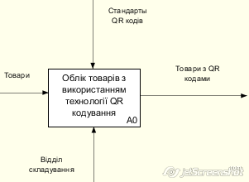

Рисунок 1.1 – Функціональна модель обліку товарів на рівні А-0

Після декомпозиції рівня А-0, були отримані наступні рівні моделі:

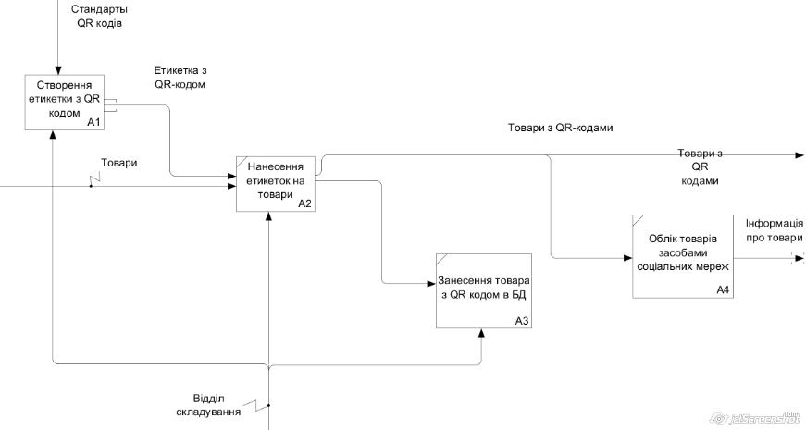

Рисунок 1.2 – Функціональна модель обліку товарів на рівні А0

Бізнес процес А4 і є метою дипломної роботи.

## 1.5 Завдання на розробку програмного забезпечення

### 1.5.1 Функціональні вимоги

У процесі дослідження роботи обліку товарів з використанням технології QR-кодування, з урахуванням недоліків та нової функціональності, була розроблена наступна специфікація вимог за стандартом RUP [4] у форматі розгорнутого опису:

1. Опис прецеденту отримання зображення QR-коду з камери:
   * зацікавлені особи прецеденту та їх вимоги: користувач ПС зацікавлений отримати зображення для подальшого зчитування коду з нього;
   * основний актор прецеденту – користувач ПС;
   * передумови прецеденту. користувач повинен надати ПС доступ до камери телефона;
   * основний успішний сценарій - користувач натискає кнопку завантаження зображення з QR-кодом з камери і завантажує зображення з QR-кодом в ПС з камери, після цього, користувач отримує повідомлення що зображення добавлено в ПС коректно;
   * альтернативні потоки: користувач не надав доступ до камери телефона. система пропонує надати доступ до камери чи скористатися галереєй;
   * пост-умови: користувач може зчитати код з завантаженого зображення;
   * спеціальні СВ: необхідно забезпечити, щоб користувач завантажував зображення лише формату JPEG;
   * список необхідних технологій. Для доступу до система користувач повинен мати телефон з ОС Windows Phone 8.
2. Опис прецеденту отримання зображення QR-коду з галереї:
   * зацікавлені особи прецеденту та їх вимоги: користувач ПС: зацікавлений отримати зображення для подальшого зчитування коду з нього;
   * основний актор прецеденту – користувач ПС;
   * Передумови прецеденту: користувач повинен надати ПС доступ до галереї телефона;
   * основний успішний сценарій - користувач натискає кнопку завантаження зображення з QR-кодом з галереї, після цього користувач завантажує зображення з QR-кодом в ПС з галереї та отримує повідомлення що зображення добавлено в ПС коректно;
   * альтернативні потоки: користувач не надав доступ до галереї телефона. Система пропонує надати доступ до галереї чи скористатися камерою;
   * пост-умови: користувач може зчитати код з завантаженого зображення;
   * спеціальні СВ: необхідно забезпечити, щоб користувач завантажував зображення лише формату JPEG;
   * список необхідних технологій: для доступу до система користувач повинен мати телефон з ОС Windows Phone 8.
3. Опис прецеденту зчитування QR-коду з зображення:
   * зацікавлені особи прецеденту та їх вимоги: користувач ПС: зацікавлений у зчитуванні коду з завантаженого зображення;
   * користувач ПС, основний актор прецеденту – користувач ПС;
   * передумови прецеденту: користувач повинен завантажити зображення до ПС з камери чи галереї телефона;
   * основний успішний сценарій: користувач зчитую код з зображення QR-коду та отримує його;
   * альтернативні потоки - ПС не змогла зчитати код з зображення, система пропонує завантажити інше зображення, зчитування не відбувається або ПС не змогла зчитати код з зображення. Система пропонує повторити ще раз. Зчитування не відбувається;
   * пост-умови: користувач може заповнити інформації про товар та надіслати до соціальної мережі;
   * спеціальні СВ: необхідно виводити «progress bar» при зчитуванні коду з зображення;
   * список необхідних технологій: для доступу до система користувач повинен мати телефон з ОС Windows Phone 8.
4. Опис прецеденту пошук інформації про товари:
   * зацікавлені особи прецеденту та їх вимоги: користувач ПС: отриманні інформації по коду;
   * користувач ПС, основний актор прецеденту – користувач ПС;
   * передумови прецеденту: користувач повинен ввести пошуковий запит та вибрати критерій пошуку;
   * основний успішний сценарій: користувач запитує інформацію з серверу. Сервер повертає результат запиту;
   * альтернативні потоки - ПС не знайшла інформацію про товари, система надсилає повідомлення що такого товару в БД немає або ПС не запитує інформацію з серверу, система пропонує перевірити підключення до інтернету чи ПС не отримує інформацію з серверу. Система пропонує спробувати пізніше;
   * пост-умови: користувач отримує інформацію про товари, з якою може ознайомитись;
   * спеціальні СВ: необхідно виводити «progress bar» при запиту інформації з серверу;
   * список необхідних технологій: для доступу до система користувач повинен мати телефон з ОС Windows Phone 8.
5. Опис прецеденту відправлення інформації про товар до соціальної мережі
   * зацікавлені особи прецеденту та їх вимоги: користувач ПС: зацікавлений надіслати свою думку про товар до соціальної мережі, де ії можуть побачити інші люди, які можуть не користуватися ПС;
   * користувач ПС, основний актор прецеденту – користувач ПС;
   * передумови прецеденту: користувач повинен отримати інформацію з серверу;
   * основний успішний сценарій - користувач заповнює анкету про товар, потім натискає «відправити» та отримую повідомлення про успішність відправлення повідомлення;
   * альтернативні потоки – може бути відсутнє підключення до інтернету. Система пропонує налагодити інтернет. Також, ПС не відправляє інформацію до соціальної мережі. Система пропонує перевірити підключення до інтернету чи спробувати пізніше. Якщо ПС не отримує повідомлення про успішне добавлення інформації, то система пропонує спробувати пізніше;
   * пост-умови: при пошуку інформації по даному товару користувач може знайти інформацію іншу інформацію про товари;
   * спеціальні СВ - необхідно виводити «progress bar» при відправленні коментарів на сервер та задати .обмеження на розмір коментарів;
   * список необхідних технологій: для доступу до система користувач повинен мати телефон з ОС Windows Phone 8.

### 1.5.2 Нефункціональні вимоги

Нефункціональні вимоги – вимоги, які визначають критерії роботи системи в цілому, а не окремі сценарії поведінки. Нефункціональні вимоги визначають системні властивості такі як продуктивність, зручність супроводу, розширюваність, надійність, середовищі фактори експлуатації.

Для розроблюваної ПС були виявлені нижче перечисленні нефункціональні вимоги:

1. Продуктивність. Виконання скрипту роботу QR-коду не більш ніж 10 секунд.
2. Зручність використання інтерфейсу користувача. Інтерфейс має бути ергономічним, інтуїтивно зрозумілим та зручним у використанні. Кожен елемент інтерфейсу користувача повинен бути описаний в посібнику користувача.
3. Супроводжуваність. В програмному коді повинні бути коментарі, що пояснюють його структуру. Всі повідомлення про помилки, що посилаються системою обов'язково повинні бути значущими, щоб користувач міг зробити належні дії.
4. Обмеження. Можливість роботи системи на платформі Windows Phone 8. Базою даних web-порталу може виступати MSSQL або MySQL.
5. Вимоги до розширюваності. Додавання можливості інтеграції с іншими типами БД не повинно бути трудомістким.

Вимоги до платформи з сервером БД:

* web-сервер – IIS;
* процесор –Pentium, Athlon з частотою 3000 МГц і Більше;
* об'єм вільної зовнішньої пам'яті - не менше 3072 МБайт;
* ОЗУ – 4096 МБайт і більше;
* ОС – Windows Server 2008.

Вимоги до платформи кінцевого користувача системи:

* операційна система: Windows Phone 8;
* процесор ARM 1000 МГц і вище;
* оперативна пам'ять 512 Мбайт і вище (рекомендується 512 Мбайт);
* Flash накопичувач (при установці використовується близько 40 Мбайт).

### 1.5.3 Формулювання завдання

Необхідно створити ПЗ, яке дозволяє зчитувати QR-код за допомогою мобільного телефону та отримувати інформацію з серверу по отриманому коду. Воно повинно складатися з двох частин – ПЗ на телефоні та серверу з товарами на стороні web-сайту. Роботу з ПЗ можна представити у абстрактному вигляді на рисунку 1.3:

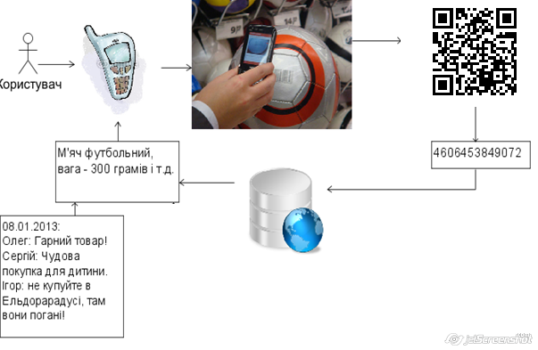

Рисунок 1.3 – Абстрактна схема роботи з ПЗ

Обробка на стороні клієнта повинна включати наступний функціонал:

* фотографування та збереження зображення QR-коду;
* декодування QR-коду з зображення та отримання коду;
* пошук товару по коду через сервер з БД товарів;
* отримання інформації з серверу;
* залишати коментарі на товар;

Сторона сервера повинна включати наступний функціонал:

* надсилати інформацію про товар по коду;
* зберігати оцінки товарів від користувачів;
* зберігати коментарі товарів від користувачів.

Можна виділити основні дії для вирішення цього завдання:

* зробити огляд та аналіз існуючих БД товарів;
* вирішити якій БД товарів надати перевагу;
* сформувати функціональні та нефункціональні вимоги;
* розглянути існуючи методи декодування QR-коду з зображення;
* розробити схему вирішення завдання;
* на основі виявлених вимог розробити діаграму варіантів використання;
* розробити інформаційно-логічну схему даних;
* розробити прототип програмного забезпечення.

Етапи вирішення завдання зображені на рисунку 1.4:

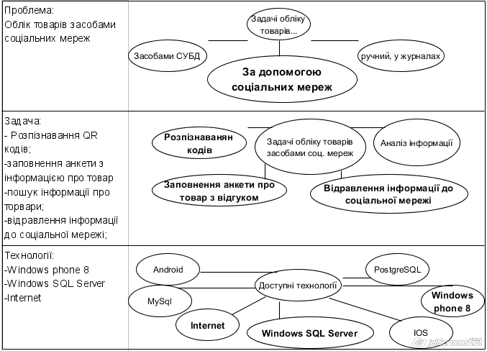

Рисунок 1.4 - Етапи вирішення завдання

# 2 Розробка підходу для вирішення завдання

## 2.1 Схема вирішення завдання

При розробці алгоритмічного забезпечення для вирішення задач обліку товарів була розроблена схема бізнес процесу обліку товарів. Загальна схема зображена на рисунку 2.1

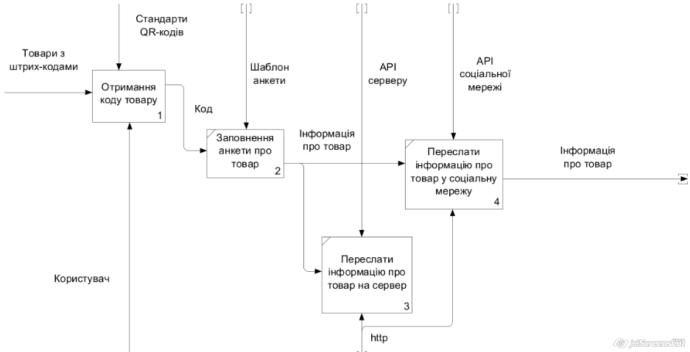

Рисунок 2.1 - Схема вирішення задачі

## 2.2 Огляд методів теорії розпізнавання образів

З розвитком обчислювальної техніки стало можливим вирішити ряд завдань, що виникають у процесі життєдіяльності, полегшити, прискорити, підвищити якість результату. Приміром, робота різних систем життєзабезпечення, взаємодія людини з комп'ютером, поява роботизованих систем та ін. Тим не менш, забезпечити задовільний результат в деяких завданнях (розпізнавання об'єктів, які швидко рухаються або рукописного тексту) в даний час не вдається [5].

### 2.2.1 Історія виникнення штучних систем автоматичного розпізнавання і їх реалізації

Досить довгий час завдання розпізнавання розглядалася людиною з боку біологічного і психологічного аспектів. При цьому вивченню піддавалися лише якісні характеристики, які не дозволяли точно описати механізм функціонування. Отримання функціональних залежностей було, як правило, пов'язано з дослідженням рецепторів органів слуху, дотику або зору. Однак принципи формування рішення залишалися загадкою. Вважається, що основним помилкою на зорі дослідження була думка про те, що мозок функціонує за певними алгоритмами, а отже, з'ясувавши цю систему правил, можна її відтворити за допомогою постійно розвиваються обчислювальних і технічних засобів.

Заснована Норбертом Вінером на початку XX століття нова наука, що одержала назву кібернетика (наука про загальні закономірності процесів управління і передачі інформації в машинах, живих організмах і суспільстві), дозволила в дослідження питання розпізнавання образів ввести кількісні методи. Іншими словами, представити процес розпізнавання образів (по суті - природне явище) математичними методами.

Відзначимо, що в процесі життєдіяльності людини число прийнятих ним рішень звичайно, але, в той же час, кількість визначальних чинників може бути нескінченним. В якості простого прикладу наведемо наступний. На вулиці може йти дощ: проливний, дрібний, іншими словами, різної сили, проте людина може прийняти лише два рішення - брати йому парасольку чи ні.

Кількість можливих рішень залежить від життєвого досвіду. Тому автоматизація ряду процесів припускає під собою конструювання автоматичних пристроїв, здатних реагувати на безліч змінюються характеристик зовнішнього середовища якимсь певним кількістю задовільних для людини реакцій. Це означає реалізацію головних особливостей принципів розпізнавання, закладених природою, забезпечення реагування на сукупність змін.

Створення пристроїв, що виконують функції розпізнавання різних об'єктів, в більшості випадків забезпечує можливість заміни людини спеціалізованим автоматом. Завдяки цьому, значно розширюються можливості складних систем, що виконують різні інформаційні, логічні, аналітичні завдання. Слід зазначити, що якість робіт, що виконуються людиною на робочому місці, залежить від багатьох факторів (кваліфікації, досвіду, сумлінності і т. д.). У той же час справний автомат діє одноманітно і забезпечує завжди однакову якість. Автоматичний контроль складних систем дозволяє вести моніторинг і забезпечувати своєчасне обслуговування, ідентифікацію перешкод і автоматичне застосування відповідних методів шумозаглушення, дозволяє підвищити якість передачі інформації. Також зрозуміло, що використання автоматичних систем у ряді завдань може забезпечити неможливе для людини швидкодію.

Протягом досить тривалого часу проблема розпізнавання привертає увагу фахівців в області прикладної математики, а потім й інформатики. Так, зокрема, відзначають роботи Р. Фішера, виконані в 20-х роках і призвели до формування дискримінантного аналізу як одного з розділів теорії і практики розпізнавання. У 40-х роках А. Н. Колмогоровим і А. Я. Хінчина поставлено завдання про розділення суміші двох розподілів.

У 50-60-ті роки ХХ століття на основі маси робіт з'явилася теорія статистичних рішень. В результаті цього появи знайдені алгоритми, які забезпечують віднесення нового об'єкта до одного з заданих класів, що стало початком планомірного наукового пошуку і практичних розробок. В рамках кібернетики почало формуватися новий науковий напрямок, пов'язаний з розробкою теоретичних основ і практичної реалізації пристроїв, а потім і систем, призначених для розпізнавання об'єктів, явищ, процесів. Нова наукова дисципліна отримала назву "Розпізнавання образів".

Таким чином, базою для вирішення завдань віднесення об'єктів до того чи іншого класу послужили, як це відзначається сьогодні, результати класичної теорії статистичних рішень. В її рамках будувалися алгоритми, що забезпечують на основі експериментальних вимірювань параметрів (ознак), що характеризують цей об'єкт, а також деяких апріорних даних, що описують класи, визначення конкретного класу, до якого може бути віднесений розпізнаваний об'єкт.

У подальшому математичний апарат теорії розпізнавання розширився за рахунок застосування:

* розділів прикладної математики; теорії інформації;
* методів алгебри логіки;
* методів алгебри логіки.

До середини 70-х років визначився вигляд розпізнавання як самостійного наукового напряму, з'явилася можливість створення нормальної математичної теорії розпізнавання.

### 2.2.2 Основні визначення теорії розпізнавання образів

Розпізнавання образів (об'єктів, сигналів, ситуацій, явищ або процесів) - завдання ідентифікації об'єкта або визначення будь-яких його властивостей за його зображенню (оптичне розпізнавання) або аудіозаписи (акустичне розпізнавання) і іншим характеристикам.

Одним з базових є що не має конкретного формулювання поняття безлічі. У комп'ютері безліч представляється набором неповторюваних однотипних елементів. Слово "неповторюваних" означає, що якийсь елемент у безлічі або є, або його там немає. Універсальне безліч включає всі можливі для розв'язуваної задачі елементи, порожнє не містить жодного.

Образ - класифікаційне угруповання в системі класифікації, яка об'єднує (виділяє) певну групу об'єктів за певною ознакою. Образи володіють характерним властивістю, що виявляється в тому, що ознайомлення з кінцевим числом явищ з одного і того ж безлічі дає можливість дізнаватися як завгодно велике число його представників. Образи мають характерні об'єктивними властивостями в тому сенсі, що різні люди, що навчаються на різному матеріалі спостережень, здебільшого однаково і незалежно один від одного класифікують одні й ті ж об'єкти. У класичній постановці задачі розпізнавання універсальна безліч розбивається на частини-образи. Кожне відображення якого-небудь об'єкта на сприймаючі органи системи, що розпізнає, незалежно від його положення щодо цих органів, прийнято називати зображенням об'єкта, а безлічі таких зображень, об'єднані певними загальними властивостями, являють собою .

Методика віднесення елемента до якого-небудь образу називається вирішальним правилом. Ще одне важливе поняття - метрика, спосіб визначення відстані між елементами універсальної множини. Чим менше ця відстань, тим більше схожими є об'єкти (символи, звуки та ін) - те, що ми розпізнаємо. Зазвичай елементи задаються у вигляді набору чисел, а метрика - у виді функції. Від вибору представлення образів і реалізації метрики залежить ефективність програми, один алгоритм розпізнавання з різними метриками буде помилятися з різною частотою.

Навчанням зазвичай називають процес вироблення в деякій системі тієї чи іншої реакції на групи зовнішніх ідентичних сигналів шляхом багаторазового впливу на систему зовнішнього коректування. Таку зовнішню коригування в навчанні прийнято називати "заохоченнями" і "покараннями". Механізм генерації цього коректування практично повністю визначає алгоритм навчання. Самонавчання відрізняється від навчання тим, що тут додаткова інформація про вірність реакції системі не повідомляється.

Адаптація - це процес зміни параметрів і структури системи, а можливо - і керуючих впливів, на основі поточної інформації з метою досягнення певного стану системи при початковій невизначеності й умовах, що змінюються роботи.

Навчання - це процес, в результаті якого система поступово набуває здатність відповідати потрібними реакціями на певні сукупності зовнішніх впливів, а адаптація - це підстроювання параметрів і структури системи з метою досягнення необхідної якості керування в умовах безперервних змін зовнішніх умов.

Приклади задач розпізнавання образів:

* розпізнавання літер;
* розпізнавання QR-кодів;
* розпізнавання автомобільних номерів;
* розпізнавання осіб та інших біометричних даних;
* розпізнавання мови.

### 2.2.3 Загальна характеристика задач розпізнавання образів та їх типи

Загальна структура системи розпізнавання і етапи в процесі її розробки показані на рисунку 2.2.1.

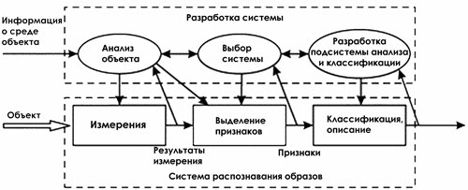

Рисунок 2.2.1 – Структура системи розпізнавання

Задачі розпізнавання мають наступні характерні риси.

Це інформаційні завдання, які складаються з двох етапів:

* перетворення вихідних даних до виду, зручного для розпізнавання;
* власне розпізнавання (вказівка ​​приналежності об'єкта певного класу).

У цих завданнях можна вводити поняття аналогії або подібності об'єктів і формулювати правила, на підставі яких об'єкт зараховується в один і той же клас або в різні класи.

Для цих завдань важко будувати формальні теорії і застосовувати класичні математичні методи (часто недоступна інформація для точної математичної моделі чи виграш від використання моделі та математичних методів непорівнянний з витратами).

Виділяють такі типи задач розпізнавання:

* завдання розпізнавання - віднесення пред'явленого об'єкта за його опису до одного з заданих класів (навчання з учителем);
* завдання автоматичної класифікації - розбиття множини об'єктів, ситуацій, явищ за їх описами на систему непересічних класів (таксономія, кластерний аналіз, самонавчання);
* завдання вибору інформативного набору ознак при розпізнаванні;
* завдання приведення вихідних даних до виду, зручного для розпізнавання;
* динамічне розпізнавання і динамічна класифікація - завдання 1 і 2 для динамічних об'єктів;
* завдання прогнозування - суть попередній тип, в якому рішення повинне відноситися до деякого моменту в майбутньому.

## 2.3 Використання нейронних мереж для розпізнавання образів

Штучні нейронні мережі являють собою математичну модель функціонування біологічних нейронних мереж - мереж нервових клітин живого організму. Як і в біологічній нейронної мережі, основним елементом штучної нейромережі є нейрон. Сполучені між собою нейрони утворюють шари, кількість яких може варіюватися залежно від складності нейромережі і вирішуваних нею завдань. Крім того, нейронні мережі здатні до навчання. Схема простої нейронної мережі, що має два вхідних і один вихідний елементи:

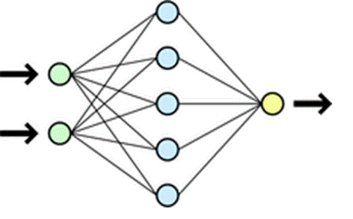

Рисунок 2.2 – Схема простої нейронної мережі

На сьогоднішній день популярні завдяки своїй простоті мережі з прямим розповсюдженням сигналу і мережі зі зворотним поширенням помилки. Вони дозволяють вирішувати широкий спектр завдань, наприклад, класифікацію, прогнозування, розпізнавання образів [6].

Кожен нейрон має свої вхід або входи, функцію активації, вихід або виходи. В якості функції активації використовують зазвичай сигмоїдальної функції, оскільки вони дозволяють звести нескінченне число значень вхідного сигналу до кінцевого відрізку значень вихідних. Наприклад, логістична функція:

$$a=\frac{1}{1+e^{-n}}$$

Графік логістичної функції зображений на рисунку 2.3.

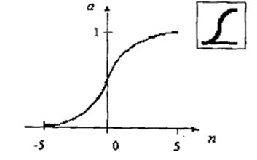

Рисунок 2.3 – Графік логістичної функції

Як видно з графіка, область визначення даної функції нескінченна, а область значень змінюється від 0 до 1.

Структура двошарової мережі зображена на рисунку 2.4.

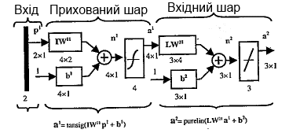

Рисунок 2.4 – Структура двошарової мережі

Так виглядає двошарова мережу з сигмоїдальної тангенсом в якості функції активації для вхідного шару і лінійної для вихідного.

При навчанні мережі розраховується деякий функціонал, який характеризує якість навчання:

$$J=\frac{1}{2}\sum_{q=1}^{Q}{\sum_{i=1}^{S^{1}}{{(t_{i}^{q}-a_{i}^{qS^{1}})}^{2}}}$$

Тут J - функціонал, Q - обсяг вибірки навчання, М - число шарів мережі, $S^{M}$- число нейронів вихідного шару, $a^{q}$- вектор сигналу на виході мережі, $t^{q}$- вектор цільових значень сигналу для вибірки з номером q.

$$J=\frac{1}{2}\sum_{q=1}^{Q}{\sum_{i=1}^{S^{1}}{{\left(t_{i}^{q}-a_{i}^{qS^{1}}\right)}^{2}}}= \frac{1}{2}\sum_{q=1}^{Q}{\sum_{i=1}^{S^{1}}{{(t_{i}^{q}-{f(n}_{i}^{q}))}^{2}, i=\overline{1,S} }}$$

Це вид функціоналу помилки для одношарової мережі. Тут ${f(n}_{i}^{q})$- функція активації, - сигнал на вході функції активації i-того нейрона, $p^{q}$- вектор вхідного сигналу, R - число елементів вектора входу, wij - вагові коефіцієнти мережі.

Якщо припустити, що функція активації диференціюється, то ми можемо розрахувати градієнт функціонала помилки, на аналізі якого і побудована більшість функцій навчання нейромереж:

$$\frac{δJ}{ δw_{ij}}=-\sum_{q=1}^{Q}{\left(t_{i}^{q}-f\left(n_{i}^{q}\right)\right)}\frac{δf(n_{i}^{q}))}{δw_{ij}}=\sum_{q=1}^{Q}{\left(t_{i}^{q}-f\left(n_{i}^{q}\right)\right)f^{'}}(n_{i}^{q})p_{i}^{q}$$

Якщо покласти, що:

$∆_{i}^{q}=\left(t_{i}^{q}- f\left(n_{i}^{q}\right)\right)f^{'}\left(n_{i}^{q}\right)=\left(t_{i}^{q}-a_{i}^{q}\right)f^{'}\left(n_{i}^{q}\right), i=\overline{1,S}$

То вид попереднього виразу спрощується таким чином:

$\frac{δJ}{δw_{ij}}= -\sum_{q=1}^{Q}{∆_{i}^{q}f^{'}\left(n_{i}^{q}\right)}p_{i}^{q}, i=\overline{1,S}$.

Методи навчання можна умовно розділити на кілька порядків.

1. Методи нульового порядку використовують тільки інформацію про значення функції в заданих точках
2. Методи першого порядку використовують градієнт функціонала помилки по налаштованим параметрами:
$$x_{k+1}=x_{k}-a_{k}g_{k}$$

3. Тут xk - вектор параметрів, αk - параметр швидкості навчання, gk - градієнт функціонала.
4. Методи другого порядку використовують значення другої похідної функціоналу. Кількість використовуваних ітерацій вони можуть скоротити, але зростають необхідні витрати на обчислення.

## 2.4 Висновки до розділу

Розглядаючи методи розпізнавання образів, можна виділити три методи розпізнавання образів:

Таблиця 1 - Методи розпізнавання образів.

|  |  |
| --- | --- |
| Методи розпізнавання образів | Особливості |
| Метод перебору | +: висока продуктивність розпізнавання при наявності необхідних шаблонів.  -: необхідно мати в БД шаблон для кожного виду об’єктів. |
| Глибокий аналіз характеристик образу | +: висока точність розпізнавання.  -: низька продуктивність розпізнавання. |
| Штучні нейронні мережі | +: висока продуктивність і ефективність.  -: необхідна велика кількість прикладів розпізнавання для навчання мережі. |

1. Метод перебору. У цьому випадку проводиться порівняння з базою даних, де для кожного виду об'єктів представлені всілякі модифікації відображення. Наприклад, для оптичного розпізнавання образів можна застосувати метод перебору виду об'єкта під різними кутами, масштабами, зсувами, деформаціями і т. д. Для букв потрібно перебирати шрифт, властивості шрифту і т. д. У разі розпізнавання звукових образів, відповідно, відбувається порівняння з деякими відомими шаблонами (наприклад, слово, вимовлене кількома людьми).
2. Другий підхід - проводиться більш глибокий аналіз характеристик образу. У разі оптичного розпізнавання це може бути визначення різних геометричних характеристик. Звуковий зразок в цьому випадку піддається частотному, амплітудному аналізу і т. д.
3. Наступний метод - використання штучних нейронних мереж (ШНМ) [7]. Цей метод вимагає або великої кількості прикладів завдання розпізнавання при навчанні, або спеціальної структури нейронної мережі, що враховує специфіку даної задачі. Тим не менш, його відрізняє більш висока ефективність і продуктивність.

# Розробка алгоритмічного забезпечення для вирішення задачі обліку товарів та послуг з використанням QR-кодів

## 3.1 Огляд технологій для вирішення завдань

Програмне забезпечення розробляється для мобільної платформи Windows Phone 8 [12], яка має нове ядро Windows Runtime [13]. Розробка для цієї платформи ведеться у IDE Visual Studio 2012 [14]. Можна використовувати мови програмування C# [15] та XAML [16] для розмітки чи javascript [17] та html5 [18]. Спершу ПЗ буде розроблятися на мові програмування С# та XAML.

Необхідно спроектувати ПЗ так, щоб потім можна було легко портувати його на інші платформи, такі як Android [19] та, можливо, iOS [20]. Огляд мобільних платформ у таблиці Б.1.

Щодо серверної частини, краще використовувати надійний та швидкодійний Microsoft SQL Server 2012 [21]. Він має багато засобів роботи с БД та дозволить легко супроводжувати велику БД, використовуючи Microsoft Management Studio 2012 [22].

Тестувати ПЗ можливо у Microsoft Windows Phone Emulator. Для цього необхідно установити Windows Phone SDK [23], що дозволить створювати проекти для Windows Phone 8.

### 3.1.1 Операційна система Windows Phone 8

Windows Phone 8 — друге покоління операційної системи [Windows Phone](http://uk.wikipedia.org/wiki/Windows_Phone) від [Microsoft](http://uk.wikipedia.org/wiki/Microsoft). Офіційний запуск відбувся 29 жовтня 2012.Система, як і її попередниця, використовує інтерфейс, раніше відомий як [Metro UI](http://uk.wikipedia.org/w/index.php?title=Metro_UI&action=edit&redlink=1) [12].

У Windows Phone 8 використовується нова архітектура Windows NT, яка використовується в настільних операційних системах Microsoft. Через зміну ядра пристрої під управлінням Windows Phone 7.x, побудованої на ядрі Windows CE, не можуть оновитися до Windows Phone 8. Нові додатки, створені для Windows Phone 8, не можуть запускатися на Windows Phone 7.x, однак додатки, написані для Windows Phone 7.x, працюють на Windows Phone 8, будучи автоматично перекомпільовані "в хмаринці". Nokia підписала партнерську угоду з Microsoft 11 лютого 2011, що робить Windows Phone основною операційною системою Nokia. Також телефони на Windows Phone 8 випускають HTC, Samsung і Huawei.

### 3.1.2 Технологія соціальних мереж

Соціальна мережа [8] - інтерактивний багатокористувацький веб-сайт, контент якого наповнюється самими учасниками мережі. Сайт являє собою автоматизовану соціальне середовище, що дозволяє спілкуватися групі користувачів, об'єднаних спільним інтересом. До них відносяться і тематичні форуми, особливо галузеві, які активно розвиваються останнім часом.

Соціальна мережа спрямована на побудову спільнот в Інтернеті з людей зі схожими інтересами та діяльністю. Зв'язок здійснюється за допомогою веб-сервісу внутрішньої пошти або миттєвого обміну повідомленнями.

Також бувають соціальні мережі для пошуку не тільки людей за інтересами, але і самих об'єктів цих інтересів - веб-сайтів з прослуховуванням музики і т. п. У таких мережах звичайно використовується фолксономія.

Саме поняття «Соціальна мережа» з'явилося ще задовго до Інтернету та сучасних сайтів. Його вперше ввів в 1954 році Джеймс Барнс, соціолог з «Манчестерської школи». Спочатку це були BBS - електронні дошки оголошень. А вже наступним кроком до розвитку соціальних мереж стало винахід Яскраво Ойкаріненом IRC - сервісної системи для миттєвої передачі повідомлень через мережу Інтернет.

І ось в 1995 році з'явилася перша, наближена до сучасних, соціальна мережа Доступно тільки для пользователейClassmates.com. Цей сайт допомагав зареєстрованим відвідувачам знаходити і підтримувати стосунки з друзями, однокласниками та іншими знайомими людьми. Зараз в цій мережі зареєстровано більше 40 мільйонів людей, переважно із США і Канади.

Концепція Classmates виявилося успішною і з 2005 року вона розвивається і вже не тільки в межах цієї мережі з'явилися такі світові гіганти, як «MySpace», «FaceBook», «Bebo» і «LinkedIn» або гіганти рунета: «Одноклассники.ру», «Вконтакте», «Моймир» і «МойКруг».

За даними опитування «Глас Рунета» більшість (66%) опитаних знають про існування в інтернеті соціальних мереж і користуються їхніми можливостями.

Класифікація соціальних мереж у таблиці 2.

Таблиця 2 - Особливості соціальних мереж.

|  |  |  |  |  |  |  |  |  |
| --- | --- | --- | --- | --- | --- | --- | --- | --- |
| Назва | Функції | | | | | | | Відкритість |
|  | Облік товарів | Аудіо | Ігри | Відео | Новини | Пошук людей | Фото |  |
| Облік товарів засобами соціальних мереж | + | - | - | - | - | - | + | + |
| Вкотнакте.ру | - | + | + | + | + | + | + | + |
| МойКруг | - | - | - | - | + | + | + | + |
| News2.ru | - | - | - | + | + | - | + | + |
| Youtube.com | - | - | - | + | - | - | - | + |
| facebook | - | - | + | + | + | + | + | + |
| Last.fm | - | + | - | - | - | - | - | + |

### 3.1.3 Windows Azure

Windows Azure - назва платформи «хмарних сервісів» від Microsoft, за допомогою якої можна розміщувати в «хмарних» датацентрах Microsoft і «віртуально»-необмежено масштабувати додатки. Windows Azure реалізує модель Platform as a service (PaaS), коли платформа надається клієнтові як сервіс. Платформа Windows Azure надає можливість розробки та виконання додатків і зберігання даних на серверах, розташованих в розподілених датацентрах. Платформа як сервіс також включає і інфраструктуру як сервіс (Infrastructure as a Service, IaaS), можливості якої зазнали великі зміни 7 червня 2012.

Windows Azure повністю реалізує дві хмарні моделі - платформи як сервісу (Platform as a Service, PaaS) та інфраструктури як сервісу (Infrastructure as a Service, IaaS). Працездатність платформи Windows Azure забезпечують 8 глобальних дата центрів Microsoft. В пропозиції публічного хмари клієнт оплачує тільки ресурси і потужності, які задіяні в додаток і тільки за фактичний час використання цих ресурсів. Основні особливості даної моделі:

* оплата тільки спожитих ресурсів;
* загальна, багатопоточна структура обчислень;
* абстракція від інфраструктури.

Платформа як сервіс Модель надання платформи як сервісу реалізує можливість оренди платформи, яка зазвичай включає операційну систему і прикладні сервіси. Платформа як сервіс полегшує розробку, тестування, розгортання і супровід додатків без необхідності інвестицій в інфраструктуру і програмну середу. Платформа як сервіс також включає і інфраструктуру як сервіс.

В основі роботи Windows Azure лежить запуск віртуальної машини для кожного екземпляра додатку [26]. Розробник визначає необхідний обсяг для зберігання даних і необхідні обчислювальні потужності (кількість віртуальних машин), після чого платформа надає відповідні ресурси. Коли початкові потреби в ресурсах змінюються, відповідно до нового запитом замовника платформа виділяє під додаток додаткові або скорочує невикористовувані ресурси дата-центру.

Особливістю Windows Azure як моделі PaaS є поділ програми та інфраструктури: розробнику достатньо лише визначити необхідний для роботи програми обсяг ресурсів, а всі дії щодо надання запитуваних ресурсів, управління ними, динамічному розподілу, моніторингу, масштабуванню виконуються автоматично платформою Windows Azure.

Windows Azure як PaaS забезпечить не тільки всі базові функції операційної системи, але й додаткові: виділення ресурсів на вимогу для необмеженого масштабування, автоматичну синхронну реплікацію даних для підвищення відмовостійкості, обробку відмов інфраструктури для забезпечення постійної доступності та багато іншого. Крім того, надаватиметься середовище для виконання додатків, сервіси по зберіганню даних і ряд додаткових сервісів. Наприклад, інтеграційні та комунікаційні сервіси. Угода про надання послуг і сервісів (SLA) зазвичай покриває такі характеристики системи, як доступність середовища виконання додатків і її продуктивність.

Модель надання платформи як сервісу (Platform as a Service, PaaS) реалізує можливість оренди платформи, яка зазвичай включає операційну систему і прикладні сервіси. Платформа як сервіс полегшує розробку, тестування, розгортання і супровід додатків без необхідності інвестицій в інфраструктуру і програмну середу. Платформа як сервіс також включає інфраструктуру як сервіс (Infrastructure as Service, IaaS). Windows Azure повною мірою реалізує модель PaaS, коли платформа надається як сервіс. Споживачами PaaS зазвичай є самі компанії, які розробили програми.

Інфраструктура як сервіс Windows Azure так само реалізує інший тип сервісу - це інфраструктуру як сервіс. Модель надання інфраструктури (апаратних ресурсів) реалізує можливість оренди таких інфраструктурних ресурсів, як сервери, пристрої зберігання даних та мережеве обладнання. Хмарна платформа надає сервіси для запуску віртуальних машин і сервіси зберігання даних. У даній сервісній моделі можуть бути запущені практично будь-які додатки, встановлені на стандартні образи ОС. У Windows Azure ви можете легко використовувати власні образи Windows Server або Linux, а також вибрати образи із колекції. Залиште повний контроль над образами і підтримуйте їх відповідно до бізнес-вимогами. Windows Azure також допомагає переносити ваші програми та інфраструктуру, не змінюючи існуючий код, що прискорює перехід.

### 3.1.4 Функціональні структури

Робота з програмним забезпеченням користувачем з мобільного телефону.

Основні можливості користувача системи це:

* розпізнавання коду з зображення;
* перегляд інформації про товар;
* коментування товару;
* повідомлення у соціальній мережі про товар.

За допомогою уніфікованої мови UML на підставі аналізу інформації попередніх пунктів було спроектовано діаграму варіантів використання для детального відображення всіх можливостей користувача системи.

Діаграма варіантів використання визначає функціональні можливості системи та дії яка вона може виконувати і зображена на рисунку 3.1.

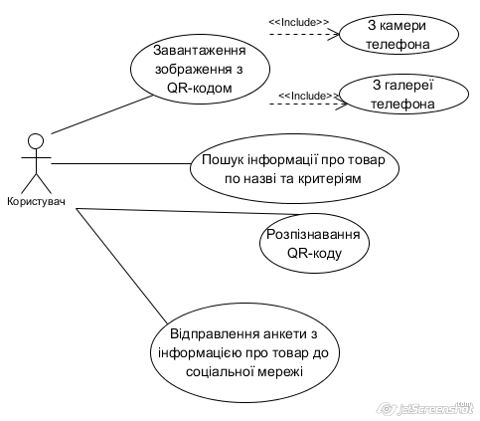

Рисунок 3.1 – Діаграма варіантів використання

## 3.2 Опис програмного забезпечення за допомогою мови UML

### 3.2.1 Розробка діаграм послідовності та діяльності

При розробці алгоритмічного забезпечення для вирішення задач обліку товарів засобами технології соціальних мереж виникають три основні задачі.

Перша задача – це розпізнавання коду з зображення, який необхідний для подальшого запиту інформації про товар. Схема зображена на рисунку 3.2.

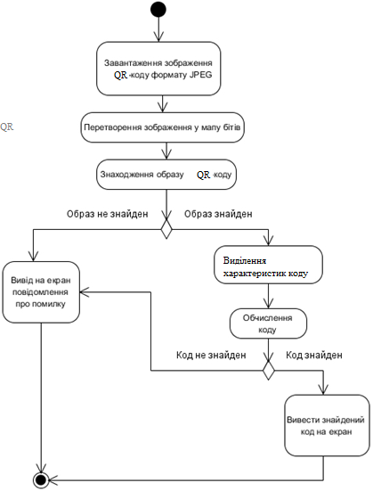

Рисунок 3.2 – Схема вирішення першої задачі

Для вирішення першої задачі необхідно:

* обрати спосіб отримання зображення, це може бути зображення з камери чи галереї телефона;
* вказати шлях до зображення, якщо вибрано спосіб завантаження з галереї;
* впевнитися, що зображення відповідає формату jpeg;
* запустити розпізнавання коду з зображення.

Представимо схему вирішення завдання у діаграмі послідовності:

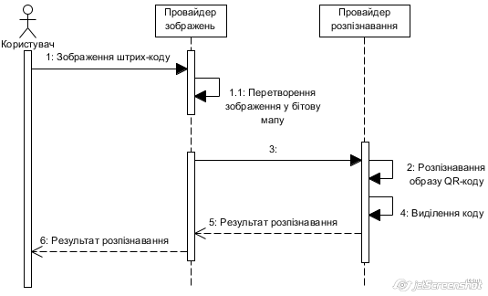

Рисунок 3.3 – Послідовність вирішення першої задачі.

Друга задача – це заповнення інформації про товар та відправлення його до соціальної мережі, для подальшого розповсюдження інформації про нього у соціальній мережі. Схема зображена на рисунку 3.3.

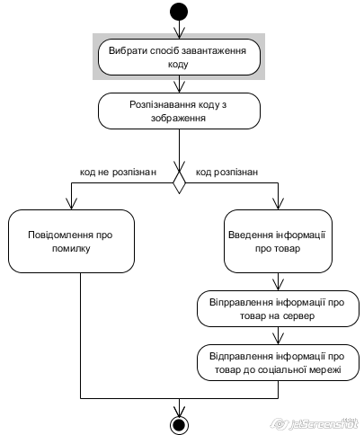

Рисунок 3.4 – Схема вирішення другої задачі

Для вирішення другої задачі необхідно:

* мати завантажений в системі код з QR-коду;
* заповнити інформацію про товар;
* віправити інформацію про товар на сервер;
* віправити інформацію про товар до соціальної мережі.

Представимо схему вирішення завдання у діаграмі послідовності:

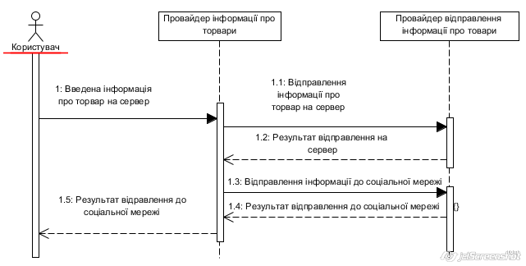

Рисунок 3.5 Послідовність вирішення другої задачі

Третя задача – пошук інформації про товар від інших користувачів. Схема зображена на рисунку 3.5.

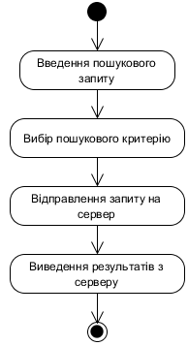

Рисунок 3.6 – Схема вирішення третьої задачі

Для вирішення другої задачі необхідно:

* ввести пошуковий запит;
* вибрати пошуковий критерій.

Послідовність вирішення завдання зображена на рисунку 3.7:

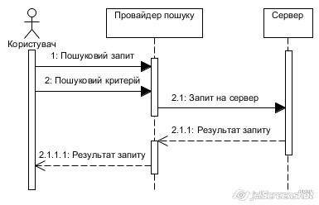

Рисунок 3.7 – Послідовність вирішення третьої задачі

### 3.2.2 Розробка діаграм розгортування

Діаграма розгортування – це діаграма, на якій відображаються обчислювальні вузли під час роботи програми, компоненти, та об'єкти, що виконуються на цих вузлах.

Існує два типи вузлів:

* вузол пристрою;
* вузол середовища виконання.

Вузли пристроїв – це фізичні обчислювальні ресурси зі своєю пам'яттю і сервісами для виконання програмного забезпечення, такі як звичайні ПК, мобільні телефони. Вузол середовища виконання – це програмний обчислювальний ресурс. Діаграма розгортання ПЗ вказано на рисунку 3.8.

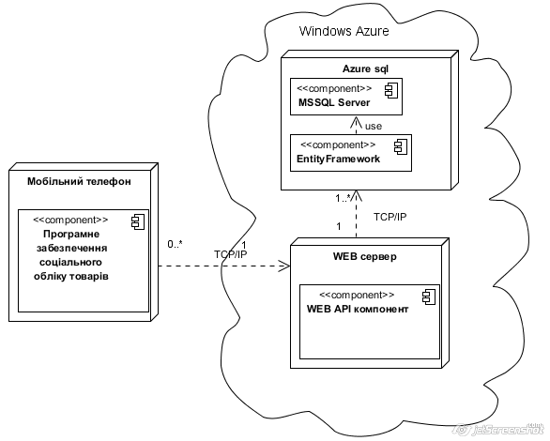

Рисунок 3.8 – Діаграма розгортання

Алгоритмічне забезпечення складається з двох частин:

Першою частиною є обробка на стороні мобільного клієнта, яка формує JSON запит з даними та завантажує його до FTP серверу.

Друга частина це ВЕБ компонента інтеграції яка підключена до бази даних ВЕБ порталу, та проводить інтеграцію даних з клієнтських запитів, які були до БД ВЕБ порталу.

### 3.2.3 Діаграма класів та діаграма пакетів

Діаграма класів має статичне представлення структури моделі. Відображає статичні (декларативні) елементи, такі як: класи, їх зміст та відношення [25]. Діаграма класів, також, може містити позначення для пакетів та може містити позначення для вкладених пакетів. Також, діаграма класів може містити позначення деяких елементів поведінки, однак їх динаміка розкривається в інших типах діаграм.Діаграма класів (class diagram) служить для представлення статичної структури моделі системи в термінології класів об'єктно-орієнтованого програмування. На цій діаграмі показують класи, інтерфейси, об'єкти й кооперації, а також їхні відносини. Діаграма класів зображена на рисунку 3.9.

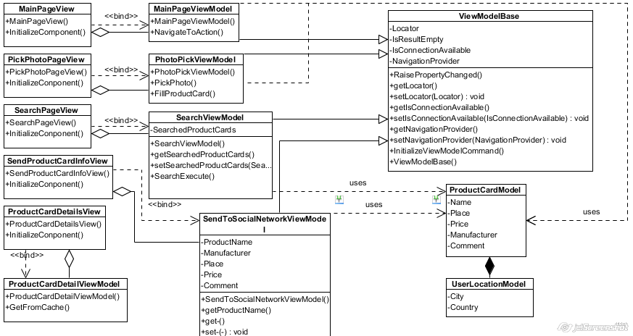

Рисунок 3.9 – Діаграма класів

Діаграма пакетів відображає залежності між пакетами системи, які складають модель. Діаграма пакетів зображена на рисунку 3.10.

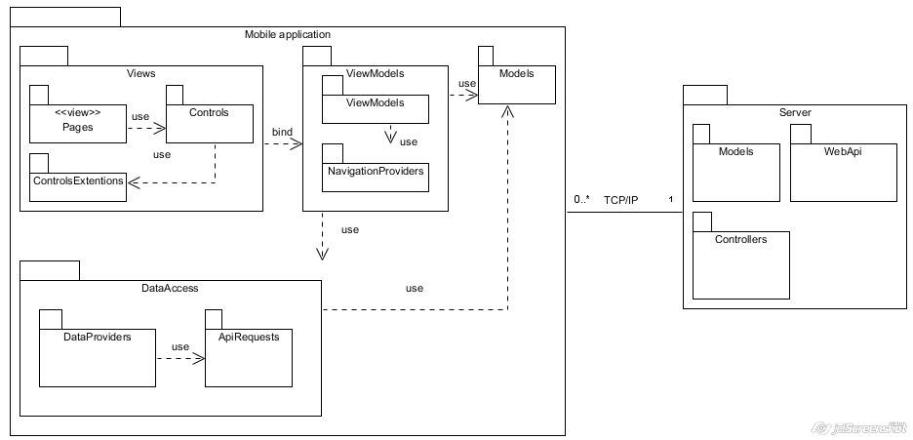

Рисунок 3.10 – Діаграма пакетів

## 3.3 Інформаційно-логічна схема

При роботі з програмною системою, користувач неявно оперуватиме різними типами даних. Кожен з типів даних представлятиме об’єкти системи, над якими ведеться маніпуляції. Наприклад, зображення буде представлено в системі у форматі JPEG [9] та як бітова мапа [10]. Для запитів на сервер дані будуть представлені у форматі JSON [11]. Інформаційна логічна схема представлена на рисунку 3.5.

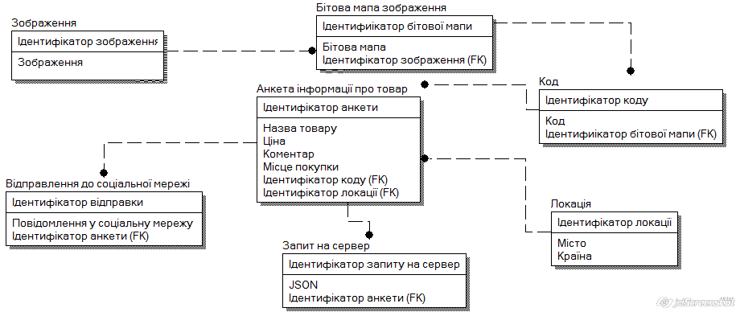

Рисунок 3.11 – Інформаційно-логічна схема

## 

## 3.4 Інструкція користувача

Програмне забезпечення соціального обліку товарів з використанням технології розпізнавання образів складається з двох частин, мобільного додатку та ВЕБ серверу інформації про товари.

Програмне забезпечення на стороні мобільного додатку дозволяє здійсняти пошук інформації про товари, розпізнавання QR-кодів та подальше заповнення інформації про товар та надіслання ії до соціальної мережі і на сервер.

Пошук інформації про товари здійснюється на сторінці «Пошук». Для пошуку необхідно ввести запит та вибрати один із критеріїв пошуку. Після успішного повернення результату з серверу, користувач може проглянути інформації про товари, яку додали інші користувачі ПЗ.

Користувач може зчитувати QR-код за допомогою камери телефона, або зчитати код з збереженого зображення в галереї телефона, після зчитування, користувач може заповнити анкету про товар та надіслати інформацію про нього на свій аккаунт до соціальної мережі, яку він підключив.

# Використання розробленного програмного забезпечення



## Вхідна та вихідна інформація

Для того, щоб було зрозуміло з якими даними взаємодіє програмна система, виділимо вхідну та вихідну інформацію з якою працює та яку надає програмна система.

Вхідними даними для клієнта є:

* зображення з QR кодом;
* інформація про товар від користувача.

Вихідною інформацією для клієнта є інформація про товари від користувачів.

Вхідними даними для сервера є інформація про товар від користувача.

Вихідною інформацією сервера зберігання є інформація про товари.

## 4.2 Аналіз отриманих результатів

Тестування програмного забезпечення – процес дослідження програмного продукту з метою виявлення рівня його якості та відповідності поставленим вимогам. Тестування програмних продуктів можна розділити на два основні види, це функціональне та не функціональне тестування [26].

Функціональне тестування даного програмного продукту включає в себе розробку та проведення Unit тестів. Дані тести направлені на тестування найбільш важливих та критичних модулів програмної компоненти. Генерація тестових класів реалізовувалась завдяки вбудованому механізму в середовище Visual Studio та підключеному фреймворку NUnit до даного середовища дозволило автоматично згенерувати набір юніт-тестів для обраних модулів. Далі на основі набору тестових класів виконувався поетапний процес тестування, результати приведені на рисунку 4.1.

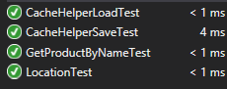

Рисунок 4.1 – Unit тести

Нефункціональне тестування описує тести, необхідні для визначення характеристик програмного забезпечення, які можуть бути виміряні різними величинами. В цілому, це тестування того, "Як" система працює. Далі перераховані основні види нефункціональних тестів:

* тестування навантаження (Performance and Load Testing);
* стресове тестування (Stress Testing);
* тестування стабільності або надійності (Stability / Reliability Testing);
* об'ємне тестування (Volume Testing);
* тестування установки (Installation testing);
* тестування зручності користування (Usability Testing);
* тестування на відмову та відновлення (Failover and Recovery Testing);
* конфігураційне тестування (Configuration Testing).

# 5 Охорона праці і навколишнього середовища

## 5.1 Загальні питання охорони праці

Охорона праці – це система правових, соціально-економічних, організаційно-технічних, санітарно-гігієнічних і лікувально-профілактичних заходів та засобів, спрямованих на збереження життя, здоров’я і працездатності людини у процесі трудової діяльності [27].

Завдання охорони праці – забезпечення безпечних, нешкідливих і сприятливих умов праці. Зведення до мінімуму ймовірності травмування або захворювань працюючих з одночасним забезпеченням нормальних умов праці при його максимальній продуктивності, науковий аналіз умов праці, виробничих процесів, а встаткування з погляду можливих аварійних ситуацій, поява небезпечних факторів, виділення шкідливих речовин. На основі такого аналізу визначаються небезпечні ділянки виробництва, можливі аварійні ситуації, розробляються заходи щодо їхнього запобігання або обмеження наслідків.

Охорона навколишнього природного середовища, раціональне використання природних ресурсів, забезпечення екологічної безпеки життєдіяльності людини – невід’ємна умова сталого економічного та соціального розвитку України.

Закон України «Про охорону праці» визначає основні положення із охорони праці і регулює взаємини між працівниками і адміністрацією. В Україні законодавство по охороні праці складається із Закону України «Про охорону праці», Кодексу законів про працю і інших нормативних актів. У таблиці 5.1 приведені закони і нормативні документи, які використані в розділі.

Таблиця 5.1 – Закони і нормативні документи, які використані в розділі

|  |  |  |  |  |
| --- | --- | --- | --- | --- |
| № п/п | Позначення закону чи нормативного документу | Назва закону чи нормативного документу | Дата затвердження та введення у дію | Орган влади, що затвердив документ |
| 1 | 2 | 3 | 4 | 5 |
| 1 | ГОСТ 12.0.003 – 74 ССБТ | Небезпечні і шкідливі виробничі фактори. Класифікація | 01.01.1976 | Кабінет Міністрів |
| 2 | ГОСТ 12.1.005 – 88 ССБТ | Загальні санітарно-гігієнічні вимоги до повітря робочої зони | 01.01.89 | Кабінет Міністрів |
| 3 | ГОСТ 12.1.003 – 83* ССБТ | Шум. Загальні вимоги безпеки | 01.07.89 | Кабінет Міністрів |
| 4 | НПАОП 0.03-3.14-85 | Санітарні норми допустимих рівнів шуму на робочих місцях № 3223-85 | 1985 | Кабінет Міністрів |
| 5 | ГОСТ 12.1.012-90 ССБТ | Вібраційна безпека. Загальні вимоги | 01.07.91 | Кабінет Міністрів |
| 6 | НПАОП 0.00-1.28-10 | Правила охорони праці під час експлуатації електронно-обчислювальних машин | 23.06.2010 | Кабінет Міністрів |
| 7 | ГОСТ 12.1.045 – 84 ССБТ | Електростатичні поля. Допустимі рівні на робочих місцях і вимоги до проведення контролю | 01.07.85 | Кабінет Міністрів |
| 8 | ГОСТ 12.2.007.0-75 ССБТ | Вироби електричні. Загальні вимоги | 01.01.76 | Кабінет Міністрів |
| 9 | ГОСТ 14255-69 | Апарати електричні напругою до 1000В. Оболонки. Ступені захисту | 1970 | Кабінет Міністрів |
| Закінчення таблиці 5.1 | | | | |
| № п/п | Позначення закону чи нормативного документу | Назва закону чи нормативного документу | Дата затвердження та введення у дію | Орган влади, що затвердив документ |
| 1 | 2 | 3 | 4 | 5 |
| 10 | ДБН В.1.1-7-2002 | Захист від пожежі. Пожежна безпека об’єктів будівництва | 2002 | Кабінет Міністрів |
| 11 | ГОСТ 12.1.004-91 ССБТ | Пожежна безпека. Загальні вимоги | 01.07.91 | Кабінет Міністрів |
| 12 | ISO 14001-97 | Система керування навколишнім середовищем | 1998 | Кабінет Міністрів |
| 13 | ГН 3.3.5-8-6.6.1 2002 р. | Гігієнічна класифікація праці. Гігієнічні нормативи | 2001 | Наказ Міністерства охорони  здоров’я України |

Розділ охорони праці в даній роботі застосований для етапу розробки алгоритмічного та програмного забезпечення соціального обліку товарів з використанням технології розпізнавання образів.

При розробці програмних продуктів, а також при роботі з персональним комп’ютером зростає нервово-емоційна напруга. Причиною її виникнення може бути відхилення реального результату від запланованого, невідповідність інтенсивності інформаційних потоків індивідуальним можливостям людини, несприятливий вплив виробничого середовища та інші фактори, що викликають негативні емоції. Тому для науково обґрунтованого підходу до оптимізації розумової діяльності, одержання необхідних даних оптимальних умов праці повинне здійснюватися комплексно із застосуванням знань по промисловій гігієні та ергономіці.

## 5.2 Характеристика умов праці

Найменування факторів та їх значення для оцінки умов праці за ступенем шкідливості та небезпечності приведені в таблиці 5.2.

Таблиця 5.2 - Оцінка умов праці за ступенем шкідливості та небезпечності

|  |  |  |
| --- | --- | --- |
| Фактор виробничого середовища | Варіант №4 | Одиниця вимірювання |
| Хімічний | Вуглецю (II) оксид, 10 | мг/м3 |
| Біологічний – мікроорганізми-продуценти | > 10 | перевищення ГДК, разів |
| Фізичні: |  |  |
| Шум | 60 | дБАекв |
| Вібрація – еквівалентний коректований рівень віброшвидкості | 11 | дБекв |
| Інфразвук – еквівалентний загальний рівень звукового тиску | <= ГДР | дБ Лінекв |
| Ультразвук повітряний: рівні звукового тиску в октавних (1/3 октавних) смугах частот | 6 | дБ |
| Неіонізуючі електромагнітні випромінювання | <= ГДР | Вт/м2, мВт/м2 |
| Мікроклімат  Температура повітря, більше,  Швидкість руху повітря, більше разів  Відносна вологість повітря,  Теплове випромінювання, | 2б  5  2  40  200 | ˚С  м/с  %  Вт/м2 |
| Освітленість  Коефіцієнт природного освітлення (КПО),  Освітленість робочої поверхні (Елк) для розрядів зорових робіт I-IV  Відбита блискість | 1,0  Ен  Відсут. | %  Лк |
| Важкість праці  Сумарна маса вантажів, що переміщуються протягом кожної години зміни:  З робочої поверхні:   * Для чоловіків * Для жінок | 200  500 | кг м |
| Закінчення таблиці 5.2. | | |
| Фактор виробничого середовища | Варіант №4 | Одиниця вимірювання |
| Напруженість праці  Сенсорні навантаження  Тривалість зосередженого спостереження  Кількість виробничих об’єктів одночасного спостереження | 75  5 | в % від часу  зміни, одиниць |

Оцінка умов праці за ступенем шкідливості та небезпечності відповідно до варіанту проведена згідно з гігієнічними нормативами ГН 3.3.5-8-6.6.1 2002 та представлена у вигляді таблиці 5.3

Таблиця 5.3 - Оцінка умов праці за ступенем шкідливості та небезпечності

|  |  |  |  |  |  |  |  |
| --- | --- | --- | --- | --- | --- | --- | --- |
| Фактор виробни-чого середо-вища | КЛАС УМОВ ПРАЦІ | | | | | | |
| Оптимальний 1 | Допустимий 2 | Шкідливий 3 | | | | Небезпеч-ний |
| 1 ступінь | 2 ступінь | 3 ступінь | 4 ступінь |
| Хіміч-ний |  | Вуглецю (II) оксид, 10 |  |  |  |  |  |
| Біологічний |  |  |  |  | > 10 |  |  |
| Фізичні: |  |  |  |  |  |  |  |
| -шум |  |  | 60 |  |  |  |  |
| -вібрація |  |  | 11 |  |  |  |  |
| -інфразвук |  | <= ГДР |  |  |  |  |  |
| -ультразвук |  |  | 6 |  |  |  |  |

Продовження таблиці 6.3

|  |  |  |  |  |  |  |  |
| --- | --- | --- | --- | --- | --- | --- | --- |
| Фактор виробничого середовища | КЛАС УМОВ ПРАЦІ | | | | | |  |
| Оптимальний 1 | Допус  тимий 2 | Шкідливий 3 | | | | Небезпеч-ний |
| 1 ступінь | 2 ступінь | 3  ступінь | 4 ступінь |
| -неіонізуючі електромагнітні випромінювання |  | <=ГДР |  |  |  |  |  |
| -мікроклімат  Температура повітря, більше, С  Швидкість руху повітря,  більше разів | 1а |  | 2 | 5 |  |  |  |
| Відносна вологість повітря, %  Теплове випромінювання, Вт/м2 |  | 40 | 200 |  |  |  |  |
| -освітленість |  |  |  |  |  |  |  |
| Коефіцієнт природного освітлення (КПО), |  |  | 1,0 |  |  |  |  |
| Освітленість робочої поверхні (Елк) для розрядів зорових робіт I-IV |  | Ен |  |  |  |  |  |

Закінчення таблиці 6.3

|  |  |  |  |  |  |  |  |
| --- | --- | --- | --- | --- | --- | --- | --- |
| Фактор виробничого середовища | КЛАС УМОВ ПРАЦІ | | | | | | |
| Оптимальний 1 | Допус  тимий 2 | Шкідливий 3 | | | | Небезпеч-ний |
| 1 ступінь | 2 ступінь | 3  ступінь | 4 ступінь |
| Відбита блискість |  | відсутня |  |  |  |  |  |
| Важкість праці |  |  |  |  |  |  |  |
| Сумарна маса вантажів, що переміщуються протягом кожної години зміни: |  |  |  |  |  |  |  |
| З робочої поверхні:  - для чоловіків  - для жінок | 200 | 500 |  |  |  |  |  |
| Напруженість праці. Сенсорні навантаження |  |  |  |  |  |  |  |
| Тривалість зосередженого спостереження (в % від часу зміни) |  |  | 75 |  |  |  |  |
| Кількість виробничих об’єктів одночасного спостереження |  | 5 |  |  |  |  |  |

Умови праці за ступенем шкідливості та небезпечності у розглянутому варіанті відповідають шкідливому класу четвертого ступеню.

## 5.3 Метеорологічно-фізичні умови праці

### 5.3.1 Мікроклімат виробничого приміщення

Робота на персональному ПК не вимагає фізичної напруги, підняття і перенесення важких предметів, виконується сидячи. Енерговитрати складають до 139 Вт, отже ця робота може бути віднесена до категорії важкості – легка фізична Iа відповідно до ГОСТ 12.1.005-88 та ГН 3.3.5-8-6.6.1 2002 р.

Згідно з НПАОП 0.00-1.28-10 умови праці за ПЕОМ повинні бути оптимальними. Оптимальні норми температури параметрів метеорологічних умов відповідно до категорії робіт і залежно від періоду року приведені в таблиці 5.4.

Таблиця 5.4 - Оптимальні значення параметрів метеорологічних умов, для постійних робочих місць.

|  |  |  |  |  |
| --- | --- | --- | --- | --- |
| Період року | Категорія робіт | Температура, t0С | Відносна вологість, % | Швидкість руху повітря, м/с |
| Холодний | Легка – І а | 22-24 | 40-60 | Не більше 0.1 |
| Теплий | Легка – І а | 23-25 | 40-60 | Не більше 0.1 |

Приміщення обладнане системами централізованого опалення (загальне парове), кондиціювання повітря та штучною припливно-витяжною вентиляцією відповідно до СНиП 2.04.05-92 [29]. Нормовані параметри мікроклімату, іонного складу повітря, вмісту шкідливих речовин мають відповідати вимогам ГОСТ 12.1.005–88 та ГН 3.3.5-8-6.6.1 2002.

### 5.3.2 Освітлення

Для створення комфортних умов зорової роботи дослідника застосовують природне і штучне освітлення, а також суміщене, яке нормується будівельними нормами ДНБ В.2.5.-28-2006 [30].

По характеру зорової роботи, робота відноситься до високої точності, розряд зорової роботи ІІІ, під розряд б, найменший розмір об’єкту розрізнення 0.3-0.5 мм. Для робіт ІІІ розряду використовується лише суміщене освітлення.

Раціональне освітлення приміщення сприяє кращому виконанню виробничого завдання і забезпеченню комфорту при роботі.

Всі виробничі приміщення з постійним знаходженням в них людини, відповідно до санітарних норм та правил, мають природне освітлення. Природне освітлення нормується за допомогою коефіцієнта природної освітленості по ДНБ В.2.5-28-2006. Нормоване значення коефіцієнту природної освітленості для будівель визначається за формулою:

eN=eH*mN=1.2*0.9=1.08% ,

де eN – значення КПО;

eH – значення коефіцієнта природної освітленості (eH = 1,2%) з таблиць

ДНБ В.2.5-28-2006;

mN – коефіцієнт світлового клімату;

N – номер групи забезпеченості природним світлом (виходять на північ).

У кабінеті в темний період доби застосовується загальне штучне освітлення. Освітлення кабінету виконується з використанням люмінесцентних ламп ЛБ-40 білого світіння розташованих в ряд, стельових світильників, відповідно проекту приміщення. Штучне освітлення нормується ДБН В.2.5-28-2006.

У кабінеті в темний період доби застосовується загальне штучне освітлення. Освітлення кабінету виконується з використанням люмінесцентних ламп ЛБ-40 білого світіння розташованих.

Для створення комфортних умов зорової роботи висикої точності необхідні дотримуватися нормативних показників освітлення у виробничому приміщенні, приведені в таблиці 5.5

Таблиця 5.5 – Характеристика освітлення для виробничого приміщення

|  |  |  |  |  |  |
| --- | --- | --- | --- | --- | --- |
| Найменування робіт | Площа підлоги, кв. м. | Розряд зорової роботи | Освітлення | | |
| Суміщене | | Штучне |
| вид  освітлення | КПО, % | нормована освітленість Е, лк |
| Робота оператора за ПЕОМ | 72 | IIIг | бокове | 1,5 | 300-500 |

### 5.3.3 Шум і вібрація

Шум є одним з найбільш поширених у виробництві шкідливих чинників. Відповідно до ГОСТ 12.1.003-83 і НПАОП 0.03-3.14-85 в приміщеннях програмістів обчислювальних машин рівні звуку і еквівалентні рівні звуку не повинні перевищувати 50 дБА. Згідно з ГОСТ 12.1.012-90 рівень вібрації для категорії 3, тип В, в умовах комфорту не повинна перевищувати 75 дБ. Для зменшення рівня звуку і вібрації застосовуються демпфуючі матеріали (гумова прокладка під принтер).

**5.3.4 Електромагнітного випромінювання**

Основним джерелом електромагнітного випромінювання, зокрема рентгенівського, в приміщенні є ЕПТ моніторів. Згідно з НРБУ-97 [31] потужність експозиційної дози рентгенівського випромінювання трубки в будь-якій крапці перед екраном на відстані 5 см від його поверхні не повинна перевищувати 100 мкР/г. Захист користувачів ЕОМ від ЕМB і рентгенівського випромінювання забезпечується за допомогою екранів із спеціального затемненого скла.

Відповідно до ГОСТ 12.1.045-84 допустимий рівень напруженості електростатичних полів має бути не більше 20 кВ/м. У приміщеннях для запобігання утворенню статичної електрики і захисту від нього мають бути нейтралізатори і зволожувачі повітря, підлога повинна мати антистатичне покриття, а також необхідно робити заземлення екрану дисплея.

ЕМB і статична електрика приводять до іонізації повітря, в результаті якої відбувається утворення позитивних іонів, що вважаються несприятливими для здоров’я людини (іони потрапляють разом з повітрям в дихальні шляхи, викликаючи ускладнення). Відповідно до ДНАОП 0.03 – 3.06 – 80 [30] норма змісту легких аеронів обох знаків повинна складати від 1500 до 5000 в 1 см3 повітря. Заходами щодо зниження кількості іонів в повітрі є зволоження повітря і провітрювання приміщення.

Згідно існуючим рекомендаціям час безперервної роботи з екраном не повинен перевищувати 4 години, тривалість перерви для відпочинку повинна складати від 5 до 15 хвилин. Сумарний час роботи – до 50% тривалості зміни. Перерви мають бути 10-15 хвилин кожну годину роботи.

Тривалі перерви ведуть до порушення робочої установки, розладу динамічного стереотипу. Загальна перерва через 4 години. Додаткова перерва через 3 години і за 2 години до закінчення роботи.

## 5.4 Характеристика електротехнічних умов

**5.4.1 Електробезпека**

Основну небезпеку, для працюючих в офісі, представляє підвищена напруга електричної мережі і електроустаткування, зокрема – ПЕОМ.

ПЕОМ є однофазним споживачем електроенергії, що живеться від змінного струму напругою 220В і частотою 50Гц, від мережі із заземленою нейтраллю. За способом захисту людини від поразки електричним струмом ЕОМ повинна відповідати першому класу захисту згідно з ГОСТ 12.2.007.0-75. Захист від випадкового дотику до струмоведучих частин забезпечують конструктивні, схемно-конструктивні і експлуатаційні заходи захисту.

### 5.4.2 Конструктивні заходи захисту

По ступеню небезпеки поразки електричним струмом приміщення відноситься до приміщень без підвищеної небезпеки, відповідно до ПУЕ – 2011 [33].

ПЕОМ відносять до електроустановок закритого типу виконання (струмопровідні частини знаходяться в кожухах) з діючою напругою до 1000 В. Згідно з ГОСТ 14255-69 і ПУЕ-2011 [33] ступінь захисту персоналу від зіткнення з струмопровідними частинами усередині захисного корпусу і від попадання води у всередину корпусу відповідає IP-44.

### 5.4.3 Схемно-конструктивні засоби захисту

Схемно-конструктивні заходи електробезпеки забезпечують безпеку дотику людини до металевих не струмопровідних частин електричних апаратів при випадковому пробої з ізоляції і виникнення електричного потенціалу на них. Як схемно-конструктивний захід безпеки передбачається захисне занулення (ПУЕ – 2011).

Занулення – навмисне електричне з’єднання металевих не струмопровідних частин електроустаткування, яке може опинитися під напругою, з глухо заземленою нейтральною точкою обмотки джерела струму в трифазних мережах, з глухо заземленим виводом обмотки джерела струму в однофазних мережах та з глухо заземленою середньою точкою обмотки джерела енергії в мережах постійного струму.

Занулення здійснює дві захисні дії – швидке автоматичне відключення пошкодженого електроустаткування від мережі живлення та зниження напруги занулених металевих не струмопровідних частин, які опинилися під напругою, відносно землі.

**5.4.4 Експлуатаційні заходи захисту**

Експлуатаційними заходами електробезпеки є дотримання правил безпеки при роботі з високою напругою і наступних заходів безпеки:

* не підключати і не відключати роз’єми кабелів при включеній напрузі мережі;
* технічне устаткування і ремонтні роботи проводити тільки при вимкненому живленні мережі.

Працівник, що поступає на роботу, обов’язково проходить ввідний і первинний інструктаж з охорони праці в цілях профілактики нещасних випадків, а також інструктаж по дотриманню безпеки при роботі з ПЕОМ на робочому місці.

## 5.5 Ергономічні вимоги

У приміщенні розташовано 6 робочих місця з комп’ютерами та 7 людей всього. Відповідно до норм НПАОП 0.00-1.28-10 площа, що відводиться для робочого місця з комп’ютером повинна бути не менше 6 м2, об’єм не менше 20 м3. Розміри даного приміщення складають: довжина - 6 м, ширина - 8 м, висота - 3,9 м, тобто загальна фактична площа складає 48 м2, об’єм – 187,2 м3. Необхідна площа на 6 місць із установленими ПК складає 36 м2, об’єм – 120 м3. Інше 1 робоче місце потребує 5 м2. Загальна площа робочих місць складає 36 + 5 = 41 м2, що не перевищує фактичну загальну площу. Обсяг кабінету на одного працюючого складає 26,7 м3, отже відповідає нормі - не менше 20 м3.

Забезпечення організації робочого місця оператора за дисплеєм передбачає організацію робочого місця відповідно до антропометричних характеристик; виконання ергономічних вимог до розміщення технічних засобів на робочому місці; до світло- та кольоро-технічних характеристик дисплею, до літерно-цифрової інформації, клавіатури; необхідні санітарно-гігієнічні умови праці згідно з НПАОП 0.00-1.28-10.

Існують певні вимоги до розмірів робочого місця:

* висота робочої поверхні 655 мм;
* висота сидіння 420 мм (бажано такого, що регулюється);
* відстань від сидіння до нижнього кінця робочої поверхні 150мм;
* розміри простору для ніг 650x500x600.

Ергономічні вимоги до розміщення технічних засобів на робітничому місці такі:

* природний нахил корпуса вперед на 5-10˚, кут згинання між стегном і гомілкою 95-135˚;
* кут спостереження екрану, а також інших засобів відображення інформації в горизонтальній площині не перевищує 60˚;
* основний дисплей знаходиться внизу, а інформаційні поля екранів - в куту спостереження в вертикальній площині +10˚ вверх і 30˚ вниз від горизонтальної лінії зору.
* ступні на підлозі;
* стегно – горизонтально;
* оператор максимальних розмірів не повинен упиратися ступнею в стійку стола або підставки;
* оператор має можливість спиратися ліктем на робочу поверхню;
* можливість роботи з документами.

## 5.6 Пожежобезпека

Можливими причинами пожеж в приміщенні є несправність електропроводки і електроустаткування, коротке замикання в мережі, зберігання горючих матеріалів (папери), блискавка і так далі. Як профілактичні міри по попередженню причин пожеж використовується постійний контроль за станом електричної проводки і сполучних проводів, зберігання паперу в сейфах і шафах, що не згорають.

По категорії вибухо- та пожежонебезпеки згідно з НАПБ Б.03.002-2007 [34] дане приміщення відноситься до категорії В – пожежонебезпечне через наявність твердих матеріалів, що згорають (робочі столи, папір, ізоляція і ін.). Виходячи з категорії пожежонебезпеки і поверховості будівлі, ступінь вогнестійкості будівлі II згідно з ДБН В 1.1 - 2002.

Згідно з ГОСТ 12.1.004-91 пожежна безпека забезпечується системами запобігання пожежі, пожежного захисту і організаційно-технічними заходами.

У системі запобігання пожежі передбачені наступні заходи:

* контроль і профілактика ізоляції;
* наявність плавких запобіжників в устаткуванні;
* вибір ступеня захисту оболонок комп’ютера відповідно до класу пожежонебезпечної зони приміщення П-II [34] – не нижче IP-44 для електроустановок і IP-23 для світильників;
* блискавкозахист будівлі. Для даного класу встановлюється III категорія блискавкозахисту [35].

Система пожежного захисту передбачені наступні заходи:

1. Система автоматичної пожежної сигналізації оснащена димовими сигналізаторами.
2. Приміщення оснащене вуглекислотними вогнегасниками – ВВК-1,4.
3. Для успішної евакуації персоналу двері приміщення не повинні перевищувати наступних розмірів:
   * ширина не менше 1,5 м;
   * висота не менше 2,0 м;
   * ширина коридору 1,8 м.

Перелік первинних засобів пожежогасіння приведений у таблиці 5.6.

Таблиця 5.6 – Перелік первинних засобів пожежогасіння

|  |  |  |  |
| --- | --- | --- | --- |
| Площа приміщення, м2 | Первинні засоби пожежогасінні (тип, найменування) | Кількість,  шт. | Вогнегасний ефект |
| 48 | вуглекислотні вогнегасники ручні ВВК-1,4  повсть, кошма  Біля приміщення (5 м) розташовано пожежний щит та пожежний кран. | 3 | Розбавлення повітря вуглекислим газом і зниження в нім змісту кисню до концентрації, при якій припиняється горіння. Вогнегасний ефект вказаним газом обумовлений втратами теплоти і зниженням теплового ефекту реакції, припиненням доступу кисню до елементів, що горять. |

Організаційними заходами пожежної профілактики є навчання виробничого персоналу протипожежним правилам, видання необхідних інструкцій і плакатів, засобів наочної агітації. Обов’язковою є наявність плану евакуації.

## 5.7 Охорона навколишнього середовища

Закон України про «Охорону навколишнього природного середовища» був прийнятий 25 червня 1991 року (редакції Закону до 2013 р.) та визначає правові, економічні, соціальні основи охорони навколишнього середовища. Завдання Закону полягає в регулюванні стосунків в області охорони природи, відтворенні природних ресурсів, забезпеченні і іншої діяльності людини, збереження природних ресурсів, генетичного фонду нації, ландшафтів і інших природних об’єктів.

Робота на ЕОМ типу IBM PC/AT не впливає негативно на навколишнє середовище. Вся апаратура, тара та документація, що використовується на ІОЦ допускає нетоксичну переробку після використання. Необхідно виконувати вимоги стандарту ISO – 14000, котрий визначає вимоги до організації виробничого процесу з мінімальною шкодою для навколишнього середовища.

# 6 Економічне обгрунтування науково-дослідницької роботи

## 6.1 Вступ

В сучасному світі процес побудови взаємин з клієнтами набуває все більш значуще місце для розвитку бізнесу. Разом з тим, це сприяло появі низки програмних продуктів, що полегшують цей процес.

Система соціального обліку товарів допоможе компаніям вирішити такі задачі, як підвищення ефективності продаж, підвищення рівня обслуговування клієнтів, збереженість та цілісність клієнтської бази шляхом збереження інформації про клієнтів і історію взаємин з ними, встановлення і поліпшення бізнес-процедур і подальшого аналізу результатів.

Соціальний облік товарів дозволяє відразу вирішити дві проблеми – наповнення серверу відгуками про товари без особливих людських витрат що дозволить суттєво зменшити витрати на персонал який соціальними опитуваннями і надання виробникам завжди актуальної інформації.

## 6.2 Обґрунтування мети і завдання дослідження

Дана науково-дослідницька робота «Розробка алгоритмічного та програмного забезпечення соціального обліку товарів з використанням технології розпізнавання образів».

Виділимо набір завдань, сукупність вирішень яких, на практичному рівні, приведе до досягнення бажаного результату:

* вивчення технічної літератури по заданій предметній області;
* забезпечення необхідного і достатнього рівня апаратного і програмного забезпечення;
* підбір кваліфікованих фахівців для розробки даної інформаційної технології, в рамках бюджетних обмежень, фінансових ресурсів, що накладаються обмеженістю;
* визначення оптимальних термінів виконання робіт, при яких проект збереже бажану економічну ефективність.

Рішення, представлене в даній науково-дослідницькій роботі, не є першим у своєму роді, існують інші системи соціального обліку, але їх кількість можна порахувати на пальцях однієї руки і вони закриті, т.к використовуються для збору статистики. За основу береться стандартний набір функцій телефону – камера, інтеграція с соціальними мережами та можливість використовувати Інтернет.

## 6.3 Оцінка рівня науково-технічного ефекту роботи

Визначення рівня науково-технічного ефекту НДР проводиться по бальних оцінках. За допомогою експертів встановлюється перелік основних чинників, що визначають науково-технічний рівень НДР. Кожен чинник характеризується декількома станами.

Експертами встановлюються оцінка в десятибальній системі кожного стану. Крім того, ними ж встановлюється і коефіцієнти ваги кожного чинника. Загальна оцінка рівня науково-технічного ефекту (Uндр) визначається за наступною формулою:

$$U_{ндр}=\frac{\sum_{i}{Q_{i}*K}}{\sum_{i}{Q_{m_{i}}*K}},$$

де Qi – оцінка науково-технічної значущості чинника в балах;

Qmi – максимальна оцінка чинника;

Ki – коефіцієнт ваги даного чинника для науково-технічної ефективності НДР.

Для виконуваної роботи мають місце наступні чинники рівня науково-технічного ефекту НДР (кожен чинник має вагу і бальну оцінку):

Ступінь новизни. Дана робота є винаходом, що характеризується частковою новизною, має прототип, співпадаючий з новим рішенням :

Qi = 4; Qmi = 10; Ki = 10%

Рівень отриманого результату. Отримання нових матеріалів, речовин і т.п. серед аналогічних відомих видів:

Qi = 6; Qmi = 10; Ki = 22%

Ступінь теоретичної обґрунтованості результатів НДР. Завдання вирішене на основі застосування окремих пізнаних закономірностей:

Qi = 4; Qmi = 10; Ki = 5%

Ступінь експериментальної перевірки отриманих результатів. Експериментальна перевірка отриманих результатів не проводилася:

Qi = 1; Qmi = 6; Ki = 20%.

Трудомісткість виконання НДР. Отримання результатів супроводжувалося проведенням нескладних дослідів, розрахунків, обґрунтувань:

Qi = 2; Qmi = 8; Ki = 10%

Перспективність роботи. Важливі результати сприяють задоволенню знов виникаючих потреб:

Qi = 5; Qmi = 10; Ki = 10%

Рівень досягнення світових стандартів. Дана робота на рівні світових стандартів:

Qi = 7; Qmi = 10; Ki = 8%

Рівень реалізації по об'ємах і термінах. Реалізація на рівні підприємства протягом до 3 років:

Qi = 4; Qmi = 10; Ki = 15%

Рівень науково-технічного ефекту дослідження при вище відмічених результатах складе:

$$U_{ндр}=\frac{4*10+6*22+4*5+1*20+2*10+5*10+7*8+4*15}{10*10+10*22+10*5+6*20+8*10+10*10+10*8+10*15}=\frac{398}{900}=0,442$$

## 6.4 Розрахунок кошторису витрат на проведення науково-дослідної роботи в лабораторних умовах

Економічні показники науково-дослідної роботи розраховуються як показники роботи, що виконується в лабораторних умовах. Витрати на проведення науково-дослідних робіт відносять до виробничих витрат.

До складу науково-дослідних робіт включають:

* патентний пошук;
* вивчення літератури;
* розробка програми дослідження;
* збір первинної інформації;
* тестування машинних програм;
* розрахункові роботи;
* виготовлення дослідного зразка (програми прототипу);
* оформлення записки пояснення.

Плановий кошторис витрат складається по укрупнених статтях витрат:

Заробітна плата персоналу. Заробітна плата персоналу, що бере участь у виконанні науково-дослідної роботи, визначається на основі штатно-окладної форми оплати праці. Початкові і розрахункові показники зводяться в таблицю 6.1.

Таблиця 6.1 – Витрати на заробітну плату

|  |  |  |  |  |  |
| --- | --- | --- | --- | --- | --- |
| Склад виконавців | Кількість працівників | Місячний оклад, грн. | Час роботи, міс. | Коеф. участі в роб. | Сума зарплати |
| Керівник роботи | 1 | 4000 | 6 | 1 | 24000 |
| Інженер-програміст | 1 | 3500 | 6 | 1 | 21000 |
| Лаборант | 1 | 1600 | 6 | 0,5 | 4800 |
| Разом | 3 | 9100 | 15 | 2.75 | 49800 |

Преміальний фонд приймається у розмірі 7 % від фонду заробітної плати і складає 3486 грн.

Відрахування до бюджету.

На заробітну плату з урахуванням преміального фонду нараховуються відрахування до бюджету держави. До складу цих відрахувань включаються:

1. Відрахування до пенсійного фонду – 33,2 %.
2. Відрахування до фонду соціального страхування – 1,5 %.
3. Відрахування до фонду зайнятості – 1,4 %.
4. Відрахування до фонду страхування нещасних випадків – 0,8%.

Загальна сума відрахувань складе 36,9% від фонду оплати праці, тобто

(49800+3486)*0,369 = 19662,53грн.

Витрати на відрядження.

Витрати на науково-виробничі відрядження плануються у розмірі 15% від фонду заробітної плати, тобто (49800+3486)*0,15 = 7992,9 грн

Контрагентські витрати.

У кошторис витрат включаються витрати на послуги, здійснюваних по договорах. До таких послуг відносяться:

* надання машинного часу обчислювального центру або персонального комп'ютера;
* створення машинної бази даних;
* виготовлення дослідних зразків;
* розмноження оригіналів;
* виготовлення графічних матеріалів і тому подібне.

При оренді машинного часу на персональному комп'ютері передбачаються витрати у розмірі 10-15 грн. за кожну годину роботи. Потреба в машинному часі впродовж 6 місяців по 8 годин в день складає 6*20*8=960 годин, тобто витрати на оренду машинного часу складуть 960*13=12480 грн.

Витрати на матеріали. Витрати на матеріали, канцелярсько-письмове приладдя розраховується по кількості і їх прейскурантним цінам. Перелік використовуваних матеріалів, потреба в них і їх ціни зводяться в таблицю 6.2.

Таблиця 6.2 – Витрати на матеріали

|  |  |  |  |  |
| --- | --- | --- | --- | --- |
| Найменування матеріалів | Одиниці виміру | Кількість | Ціна, грн. | Сума, грн. |
| Папір | Упаковка | 2 | 50,00 | 100,00 |
| Олівець простий | Шт. | 1 | 1,50 | 1,50 |
| Ручка синя | Шт. | 3 | 2,50 | 5,00 |
| Лінійка | Шт. | 1 | 3,50 | 3,50 |
| Гумка | Шт. | 1 | 2,50 | 2,50 |
| Ручка чорна | Шт. | 1 | 2,00 | 2,00 |
| Папір А1 | Шт. | 8 | 10,00 | 80,00 |
| Разом |  | 17 | 72,00 | 194,50 |

Витрати на електроенергію.

Витрати на електроенергію розраховуються по потужності електроустановок. У перелік електроустановок слід включити:

* прилади освітлення лабораторії;
* нагрівальні установки;
* випробувальні стенди;
* вимірювальні прилади;

Витрати на електроенергію по обчислювальній техніці, що орендується, в кошторис не включаються. Вони входять у вартість 1 години машинного часу.

Витрати на електроенергію Зэ розраховуються по формулі:



де Wh – потужність використовуваного h-го виду устаткування, кВт;

Th – час роботи h-го виду устаткування, година;

Kh – коефіцієнт використання устаткування;

Сэ – вартість 1 кВт/год. електроенергії, коп.

При розрахунку витрат на електроенергію слід виходити з вартості за 1 кВт/час – 32,00 коп.

Загальна потужність електроустановок лабораторії передбачається в об'ємі 3 кВт. Витрати на електроенергію складуть Зэ = 3*990*0,88*0,32 = 836,35 грн.

Витрати на воду і інші ресурси.

Витрати на воду, стислий газ, що охолоджує рідину, азот і тому подібне для технічних цілей визначається аналогічно витратам на електроенергію, виходячи з добової потреби і поточних роздрібних цін. У даному дослідженні витрати на воду і інші матеріали не передбачаються.

Витрати на устаткування і покупні вироби.

У кошторис включається вартість тільки того устаткування, яке безпосередньо використовується для проведення даного НДР, тобто того, що має одноразове застосування в НДР не передбачається.

Витрати на малоцінний інвентар.

Витрати на малоцінний інвентар і інструменти, що швидко зношуються, приймають у розмірі 10 – 15 % вартості використовуваного устаткування. Витрати по цій статті не передбачаються.

Амортизаційні відрахування.

Амортизаційні відрахування розраховуються на основні фонди лабораторії вартістю від 1000 грн., що знаходяться в експлуатації більше одного року.

До таких елементів основних фондів відносять:

* приміщення;
* твердий інвентар;
* устаткування тривалого використання;
* стенди;
* вимірювальні прилади.

Розрахунок амортизаційних відрахувань (Aм) проводиться по формулі:



де Na – норма амортизації основних фондів %;

Т – тривалість виконання НДР, міс.;

Со – вартість основних фондів, грн.

Норму амортизації основних фондів слід прийняти в наступних розмірах:

* будівлі і споруди – 5 %;
* вимірювальна техніка і інвентар – 25 %;
* устаткування – 15 %.

Амортизаційні відрахування обчислювальної техніки, що орендується, включені у вартість 1 години машинного часу. Вартість оренди приміщення оцінюється з розрахунку 650 грн. за 1м2 корисній площі. Вартість устаткування приймається у розмірі 10 -15 % вартості приміщення.

Виробнича площа лабораторії складає 19м2, тобто вартість її оренди дорівнює 10*650 = 13000 грн. Вартість інвентарю складе 13000*0,15=1950,00 грн.

Амортизаційні відрахування в даному випадку виплачуються в розмірі:

$A_{m}=\frac{13000*6*5+1950,00*6*25+12480*15}{12*100}=684,12$ грн.

Накладні витрати.

Накладні витрати включають витрати на загальногосподарські потреби (охорона, опалювання, загальне освітлення і тому подібне). Вони приймаються у розмірі 50% від фонду заробітної плати, тобто 49800*0,5=24900 грн.

Загальна сума витрат по статтях 1-11 складає кошторисну собівартість НДР. Кошторисна собівартість НДР складе:

С*НИР* = 49800+19662,53+7992,90+12480+194,50+836,35+684,12+24900 = 116550,40 грн.

Вартість НДР, окрім собівартості, включає планові накопичення, фіксовані податки на прибуток і додану вартість, відрахування до місцевого бюджету. Загальна величина цих добавок складає близько 28%

Ціна розробки НДР включає собівартість НДР і розрахунковий прибуток в розмірі 8%, та складе:

*Ц=СНДР+СНДР*\*0,08= 116550,40+116550,40*0,08=125874,43 грн.

Договірна ціна складе:

∑*общ*=*Ц+Ц НДС=* 125874,43+125874,43*0,2=151049,31 грн.

## 6.6 Оцінка соціально-економічного ефекту НДР

Економічний ефект НДР «Розробка алгоритмічного та програмного забезпечення соціального обліку товарів з використанням технології розпізнавання образів» відображає ступінь дії результату на сферу матеріального виробництва і споживання. Характер, об'єм і напрям такого впливу різноманітні і можуть бути визначені для різних видів НДР з різною повнотою і ступенем точності.

У загальному вигляді економічний ефект (Ендр) пошукових і прикладних наукових досліджень визначається по формулі приведених витрат

Ендр = (Сб – Сн) – Kc*Eн ,

де Сб – поточні витрати на виробництво до впровадження результатів НДР;

Сн – поточні витрати на виробництво після впровадження результатів НДР;

Kc – супутні капітальні одноразові витрати, пов'язані з впровадженням НДР;

Ен – нормативний коефіцієнт ефективності капітальних вкладень, приймається Ен=0.15.

Для оцінювання соціально-економічного ефекту використовують два види оцінок: перший – це кількісна оцінка соціально-економічного ефекту, другий – якісна оцінка. Зважаючи на те, що дана робота є науково-дослідницькою, то для неї не може бути розраховане чисельне значення оцінки соціально-економічного ефекту. Отже, використаємо якісну оцінку для визначення соціального ефекту науково-дослідної роботи.

Впровадження результатів даної науково-дослідної роботи дозволило б досягти наступних результатів:

* розроблений програмний продукт автоматизує процес збору інформації про товари та допомагає набагато скоротити витрати на персонал який займається статистикою;
* підприємці отримають зручний та легкий у використанні інструмент який дозволить мати відгуки покупців товару по всьому світу;
* товари отримують рекламу через відгуки користувачів у соціальних мережах;
* для роботи з даною інформаційною технологією, будуть необхідні певні навички роботи на ПК.

# Список джерел інформації

1. Технологія QR-кодування - [http://www.bit-pos.ru/shtrihkod/](http://swebok.sorlik.ru/) , 04.12.2012
2. Сканери QR-кодів - <http://www.logist.com.ua/warehouse/tehnika/scanner_bar_code.htm> , 04.12.2012
3. Научно-исследовательский Центр CALS – технологий «Прикладная Логистика» - Методология функционального моделирования IDEF0 / Москва, 2000. – 65 с
4. Rational Unified Process - <http://www.eweek.com/c/a/Desktops-and-Notebooks/IBM-Acquires-Rational/> , 05.12.2012
5. Методи розпізнавання образів - <http://www.ci.ru/inform03_06/p_24.htm> , 05.12.2012
6. Нейронні мережі для розпізнавання образів - <http://confonline.susu.ru/index.php?option=com_content&view=article&id=57:2011-05-06-04-36-21&catid=16:-2----&Itemid=18> , 08.12.2012
7. Застосування нейромереж в розпізнаванні зображень - <http://habrahabr.ru/post/74326/> , 12.12.2012.
8. Технологія соціальних мереж - [http://goo.gl/XuPk7 13.12.2012](http://goo.gl/XuPk7%2013.12.2012)
9. Формат JPEG - <http://goo.gl/d19VX> , 08.01.2012
10. Бітова мапа - <http://goo.gl/2UW5X> , 08.01.2013.
11. Формат JSON - <http://goo.gl/iTtyK> , 08.01.2013.
12. Операційна система Windows Phone 8 - <http://www.mobile-review.com/review/microsoft-wp8.shtml> , 08.01.2012.
13. Платформа Windows Runtime - <http://goo.gl/MJcWy> , 08.01.2013.
14. IDE Visual Studio 2012 - <http://www.microsoft.com/visualstudio/rus/products/visual-studio-overview> , 08.01.2013.
15. Мова програмування C# - <http://goo.gl/UQPB> , 08.01.2013.
16. Мова розмітки XAML - <http://goo.gl/umjaS> , 08.01.2013.
17. Мова програмування javascript - <http://goo.gl/6yCp> , 08.01.2013.
18. Мова розмітки HTML5 - <http://goo.gl/YXDuH> , 08.01.2013.
19. Операційна система Android - <http://www.android.com/> , 08.01.2013.
20. Операційна система iOS - <http://goo.gl/ZjSdm> , 08.01.2013
21. Microsoft SQL Server 2012 - <http://www.microsoft.com/ukraine/news/issues/2012/03/sql-server-2012.mspx> , 08.01.2012
22. СКБД Microsoft Management Studio 2012 - <http://msdn.microsoft.com/ru-ru/library/ms174173.aspx> , 08.01.2012
23. Windows Phone SDK - <http://goo.gl/4pdRm> , 08.01.2013
24. «Риа новости» - <http://ria.ru/technology/20121004/766127348.html> , 09.06.2013
25. James Rumbaugh, Ivar Jacobson, Grady Booch (1999). *The unified modeling language reference manual* (англ.). Addison Wesley Longman Inc.
26. Windows Azure - [http://www.windowsazure.com](http://www.windowsazure.com/) , 10.04.2013
27. Закон України «Про охорону праці», Документ 2694-12, чинний, поточна редакція – Редакція від 18.11.2012, підстава 5459-17 // http://zakon4.rada.gov.ua/laws/show/2694-12, 01.05.2013
28. Закон України «Про охорону навколишнього природного середовища», Документ 1264-12, чинний, поточна редакція – Редакція від 18.11.2012, підстава 5456-17 // http://zakon4.rada.gov.ua/laws/show/1264-12, 01.05.2013
29. СНиП 2.04.05-91* Отопление, вентиляция и кондиционирование воздуха. - М. : Стройиздат, 1992.
30. ДБН В.2.5-28-2006 Природне і штучне освітлення. – К. : Мінбуд України, 2008. – 76 с.
31. НРБУ – 97. Норми радіаційної безпеки України. – Київ, 1997.
32. ДНАОП 0.03 – 3.06 – 80. Санітарно-гігієнічні норми допустимих рівнів іонізації повітря виробничих та громадських приміщень. – Діє з 01.01.81.
33. ПУЕ – 2011. Правила улаштування електроустановок. – К. : Форт, 2011. – 736 с.
34. НАПБ Б.03.002-2007. Норми визначення категорій приміщень, будинків та зовнішніх установок за вибухопожежною, та пожежною небезпекою. Наказ МНС від 03.12.2007р №833.
35. ДСТУ Б В.2.5-38:2008 Улаштування блискавкозахисту будівель і споруд (ІЕС 62305:2006,NEQ) – К.: Нацстандарт України, 2008

# ДОДАТОК А

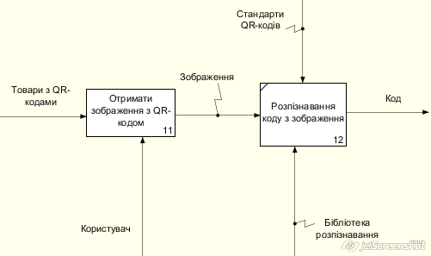

Додаток А.1 Процес А1 – Отримання коду з зображення

# ДОДАТОК Б

Таблиця Б.1 - Огляд мобільних платформ.

|  |  |  |  |  |  |  |
| --- | --- | --- | --- | --- | --- | --- |
| ОС | Дата  виходу | Відкритість | Продуктивність | Інтерфейс користувача | Документація для програмістів | Наява бюджетних телефонів |
| Windows Phone 8 | 29.10.2012 | Закрита | Висока | Високий | Висока | Середня |
| Android 4.2 | 27.06.2012 | Відкрита | Середня | Середній | Висока | Висока |
| iOS 5 | 12.06.2012 | Закрита | Висока | Середній | Середня | Низька |